TỔNG LIÊN ĐOÀN LAO ĐỘNG VIỆT NAM

**TRƯỜNG ĐẠI HỌC TÔN ĐỨC THẮNG**

**KHOA CÔNG NGHỆ THÔNG TIN**



**ĐỒ ÁN**

**MÔN PHÂN TÍCH VÀ THIẾT KẾ YÊU CẦU**

**HỆ THỐNG QUẢN LÝ HỌC BẠ ĐIỆN TỬ TRƯỜNG THPT**

*Người hướng dẫn*: **Th.S NGUYỄN TRỌNG NHÂN**

*Người thực hiện*: **HÀ NGUYỄN HẢI ĐĂNG - 51800019**

**ĐINH TIẾN ANH – 51800003**

**TRỊNH VĨNH KHANG – 51703111**

**NGUYỄN VĂN HUY - 51800783**

Khoá  **: 21, 22**

**THÀNH PHỐ HỒ CHÍ MINH, NĂM 2020**

TỔNG LIÊN ĐOÀN LAO ĐỘNG VIỆT NAM

**TRƯỜNG ĐẠI HỌC TÔN ĐỨC THẮNG**

**KHOA CÔNG NGHỆ THÔNG TIN**



**ĐỒ ÁN**

**MÔN PHÂN TÍCH VÀ THIẾT KẾ YÊU CẦU**

**HỆ THỐNG QUẢN LÝ HỌC BẠ ĐIỆN TỬ TRƯỜNG THPT**

*Người hướng dẫn*: **Th.S NGUYỄN TRỌNG NHÂN**

*Người thực hiện*: **HÀ NGUYỄN HẢI ĐĂNG - 51800019**

**ĐINH TIẾN ANH – 51800003**

**TRỊNH VĨNH KHANG – 51703111**

**NGUYỄN VĂN HUY - 51800783**

Khoá  **: 21, 22**

**THÀNH PHỐ HỒ CHÍ MINH, NĂM 2020**

LỜI CẢM ƠN

Trên thực tế không có sự thành công nào mà không gắn liền với những sự hỗ trợ, giúp đỡ dù ít hay nhiều, dù trực tiếp hay gián tiếp của người khác. Trong suốt thời gian từ khi bắt đầu học tập ở giảng đường đại học đến nay, chúng tôi đã nhận được rất nhiều sự quan tâm, giúp đỡ của quý Thầy Cô, gia đình và bạn bè.

Với lòng biết ơn sâu sắc nhất, chúng em xin gửi đến quý Thầy Cô ở Khoa Công Nghệ Thông Tin – Trường Đại Học Tôn Đức Thắng đã cùng với tri thức và tâm huyết của mình để truyền đạt vốn kiến thức quý báu cho chúng tôi trong suốt thời gian học tập tại trường. Và đặc biệt, trong học kỳ này, Khoa đã tổ chức cho chúng tôi được tiếp cận với môn học mà theo chúng em là rất hữu ích đối với sinh viên ngành Khoa Học Máy Tính. Đó là môn “Phân tích thiết kế yêu cầu”.

Chúng tôi xin chân thành cảm ơn Thầy Nguyễn Trọng Nhân đã tận tâm hướng dẫn chúng tôi qua từng buổi học trên lớp thực hành về môn Phân tích thiết kế yêu cầu. Nếu không có những lời hướng dẫn, dạy bảo của thầy thì chúng tôi nghĩ bài tiểu luận này của chúng tôi rất khó có thể hoàn thiện được. Một lần nữa, chúng tôi xin chân thành cảm ơn thầy. Bước đầu đi vào thực tế, tìm hiểu về môn Phân tích thiết kế yêu cầu, kiến thức của chúng tôi còn hạn chế và còn nhiều bỡ ngỡ. Do vậy, không tránh khỏi những thiếu sót là điều chắc chắn, chúng tôi rất mong nhận được những ý kiến đóng góp quý báu của thầy và các bạn cùng lớp để kiến thức của chúng tôi trong lĩnh vực này được hoàn thiện hơn.

Sau cùng, chúng tôi xin kính chúc quý Thầy Cô trong Khoa Công Nghệ Thông Tin thật dồi dào sức khỏe, niềm tin để tiếp tục thực hiện sứ mệnh cao đẹp của mình là truyền đạt kiến thức cho thế hệ mai sau.

**ĐỒ ÁN ĐƯỢC HOÀN THÀNH**

**TẠI TRƯỜNG ĐẠI HỌC TÔN ĐỨC THẮNG**

Chúng tôi xin cam đoan đây là sản phẩm đồ án của riêng chúng tôi và được sự hướng dẫn của Th.S Nguyễn Trọng Nhân. Các nội dung nghiên cứu, kết quả trong đề tài này là trung thực và chưa công bố dưới bất kỳ hình thức nào trước đây. Những số liệu trong các bảng biểu phục vụ cho việc phân tích, nhận xét, đánh giá được chính tác giả thu thập từ các nguồn khác nhau có ghi rõ trong phần tài liệu tham khảo.

Ngoài ra, trong đồ án còn sử dụng một số nhận xét, đánh giá cũng như số liệu của các tác giả khác, cơ quan tổ chức khác đều có trích dẫn và chú thích nguồn gốc.

**Nếu phát hiện có bất kỳ sự gian lận nào chúng tôi xin hoàn toàn chịu trách nhiệm về nội dung đồ án của mình.** Trường đại học Tôn Đức Thắng không liên quan đến những vi phạm tác quyền, bản quyền do chúng tôi gây ra trong quá trình thực hiện (nếu có).

*TP. Hồ Chí Minh, ngày tháng năm 2019*

*Tác giả*

*(ký tên và ghi rõ họ tên)*

PHẦN XÁC NHẬN VÀ ĐÁNH GIÁ CỦA GIẢNG VIÊN

**Phần xác nhận của GV hướng dẫn**

_______________________________________________________________________________________________________________________________________________________________________________________________________________________________________________________________________________________________________________________________________________________________________________________________________________

Tp. Hồ Chí Minh, ngày tháng năm

(kí và ghi họ tên)

**Phần đánh giá của GV chấm bài**

_______________________________________________________________________________________________________________________________________________________________________________________________________________________________________________________________________________________________________________________________________________________________________________________________________________

Tp. Hồ Chí Minh, ngày tháng năm

(kí và ghi họ tên)

TÓM TẮT

Ngày nay, công nghệ thông tin đã và đang đóng vai trò quan trọng trong xã hội. Nó giúp con người làm việc với mức độ chính xác cao, quản lý và tổ chức công việc đạt hiệu quả cùng với đó thông tin cũng được phổ biến và cập nhật nhanh chóng. Do đó việc ứng dụng công nghệ vào các phòng ban công ty, xí nghiệp, trường học là nhu cầu tất yếu.

Thấy được lợi ích trên, nhiều trường Trung học phổ thông (THPT) lớn nhỏ trên cả nước đang từng bước áp dụng vào công tác quản lý và cần thiết hơn hết là quản lý điểm số của tất cả các học sinh trong trường cũng như thông tin của cả học sinh và giáo viên. Vì công tác quản lí điểm đòi hỏi phải xử lý một lượng lớn thông tin với độ chính xác cao. Trong khi đó, số lượng học sinh trong một trường khá đông và liên tục thay đổi qua các năm nên công việc quản lý điểm số trở nên hết sức khó khăn và không tránh khỏi những sai lầm. Và cũng nhằm lưu trữ thông tin của các học sinh và điểm số một cách khách quan và trách những mất mát qua các năm. Đó cũng chính là lí do dẫn đến sự ra đời của hệ thống quản lý học bạ điện tử trường trung học phổ thông.

Hệ thống quản lí học bạ điện tử trường THPT sẽ mang lại những lợi ích như sau:

* Tiết kiệm chi phí, thời gian trong quá trình quản lí điểm của học sinh
* Thuận tiện cho giáo viên trong quá trình nhập, sửa đổi điểm số của học sinh
* Dễ dàng truy xuất thông tin của học sinh
* Phụ huynh học sinh cũng dễ dàng quản lí điểm số của con em mình một cách thuận tiện hơn
* Tất cả các thông tin đều được thể hiện một cách công khai và phụ huynh có thể yên tâm về con em mình
* Phụ huynh cũng có thể liên lạc với giáo viên thông qua thông tin giáo viên đã được cung cấp trên hệ thống.

Với đề tài “Phân tích và thiết kế hệ thống quản lý học bạ điện tử trường trung học phổ thông”, nhóm chúng em mong muốn áp dụng những kiến thức đã học trong trường cùng với việc tìm hiểu nghiên cứu, phân tích hệ thống, những kiến thức bên ngoài xã hội để xây dựng hệ thống quản lí học bạ điện tử trường trung học phổ thông một cách chính xác, đầy đủ và mang lại hiệu quả cao.

MỤC LỤC

LỜI CẢM ƠN i

PHẦN XÁC NHẬN VÀ ĐÁNH GIÁ CỦA GIẢNG VIÊN iii

TÓM TẮT iv

MỤC LỤC vi

DANH MỤC CÁC BẢNG BIỂU, HÌNH VẼ, ĐỒ THỊ ix

CHƯƠNG 1 – GIỚI THIỆU CHUNG 1

1.1. Khảo sát thực tế về học bạ điện tử THPT: 1

1.2. Thu thập thông tin 3

1.3. Phỏng vấn 9

1.3.1. Giới thiệu tổng quan đối tượng được phỏng vấn 9

1.3.2. Kết quả phỏng vấn cụ thể 10

1.3.2.1. Phỏng vấn phụ huynh học sinh 10

1.3.2.2. Phỏng vấn học sinh 11

1.3.2.3. Phỏng vấn giáo viên 12

1.4. Giới thiệu đề tài 14

1.5. Phương pháp sử dụng 15

1.6. Yêu cầu hệ thống 16

1.6.1. Yêu cầu chức năng 16

1.6.2. Yêu cầu phi chức năng 17

1.6.2.1. Hiệu Suất 17

1.6.2.2. An Toàn 17

1.6.2.3. Bảo Mật 17

1.6.2.4. Thuộc tính chất lượng phần mềm 17

1.7. Đặc tả hệ thống 18

CHƯƠNG 2 – PHÂN TÍCH YÊU CẦU 20

2.1. Xác định các use case và các tác nhân 20

2.1.1. Xác định các tác nhân (Actor) 20

2.1.2. Xác định các Use Case 21

2.2. Các quy trình nghiệp vụ 24

2.2.1. Các nhiệm vụ cơ bản 24

2.2.2. Các quy trình của hệ thống 24

2.2.2.1. Quy trình nhập thông tin về điểm, điểm danh, hạnh kiểm 24

2.2.2.2. Quy trình thống kê học bạ 24

2.2.2.3. Quy trình quản lý thông tin học sinh 25

CHƯƠNG 3 - THIẾT KẾ YÊU CẦU 26

3.1. Sơ đồ Use Case tổng quát 26

3.2. Đặc tả Use Case 27

3.2.1. UC01: Đăng Nhập 27

3.2.2. UC02: Xem Học Bạ 29

3.2.3. UC03: Nhập bảng điểm 30

3.2.4. UC04: Nhập bảng điểm danh 31

3.2.5. UC05: Quản lí học sinh 33

3.2.6. UC06: Chỉnh Sửa Điểm 34

3.2.7. UC07: Quản lý thông tin học sinh 35

3.2.8. UC08: Thêm thông tin học sinh 37

3.2.9. UC09: Sửa thông tin học sinh 38

3.2.10. UC10: Xóa thông tin học sinh 39

3.2.11. UC11: Quản Lý Tài Khoản 40

3.2.12. UC12: Nhập Hạnh Kiểm 42

3.2.13. UC13: Thay Đổi Mật Khẩu 43

3.2.14. UC14: Đăng Xuất 44

3.2.15. UC15: Xóa Tài Khoản 45

3.2.16. UC16: Sửa Tài Khoản 46

3.2.17. UC17: Thêm Tài Khoản 47

3.3. Activity Diagram (Sơ đồ hoạt động) 48

3.3.1. Activity Diagram Đăng Nhập 48

3.3.2. Activity Diagram Xem Học Bạ 49

3.3.3. Activity Diagram Đăng Xuất 50

3.3.4. Activity Diagram Nhập Điểm Hạnh Kiểm 51

3.3.5. Activity Diagram Quản Lý Học Sinh 52

3.3.6. Activity Diagram Quản Lý Tài Khoản 53

3.3.7. Activity Diagram Quản Lý Thông Tin Học Sinh 54

3.3.8. Activity Diagram Thay Đổi Mật Khẩu 55

3.4. Sequence Diagram (Sơ đồ tuần tự) 56

3.4.1. Sequence Diagram Đăng Nhập 56

3.4.2. Sequence Diagram Đăng Xuất 57

3.4.3. Sequence Diagram Chỉnh Sửa Điểm 58

3.4.4. Sequence Diagram Nhập Bảng Điểm 59

3.4.5. Sequence Diagram Nhập Bảng Điểm Danh 60

3.4.6. Sequence Diagram Nhập Điểm Hạnh Kiểm 61

3.4.7. Sequence Diagram Sửa Tài Khoản 62

3.4.8. Sequence Diagram Thay Đổi Mật Khẩu 63

3.4.9. Sequence Diagram Thêm Tài Khoản 64

3.4.10. Sequence Diagram Xem Học Bạ 65

3.4.11. Sequence Diagram Sửa Thông Tin Học Sinh 66

3.4.12. Sequence Diagram Xóa Tài Khoản 67

3.4.13. Sequence Diagram Thêm Thông Tin Học Sinh 68

3.4.14. Sequence Diagram Xóa Thông Tin Học Sinh 69

3.5. Sơ đồ lớp (Class Diagram) 70

3.6. Sơ đồ trạng thái (State Diagram) 71

3.6.1. State Diagram Bảng Điểm 71

3.6.2. State Diagram Lớp Học 72

3.6.3. State Diagram Đăng Nhập 73

3.7. Mô hình thực thể ERD (Entity Relationship Diagram) 74

3.8. Mô hình dữ liệu quan hệ 75

3.9. Mô hình phát triển phần mềm 76

CHƯƠNG 4 - TỔNG KẾT 79

TÀI LIỆU THAM KHẢO 82

DANH MỤC KÝ CHỮ VIẾT TẮT

**AD:** ADMIN**.**

**HS:** Học Sinh.

**PH:** Phụ Huynh..

**GVCN:** Giáo Viên Chủ Nhiệm.

**GVBM:** Giáo Viên Bộ Môn.

**ALL:** Tất cả (bao gồm: Giáo Viên Chủ Nhiệm, Giáo Viên Bộ Môn, Phụ Huynh, Học Sinh, ADMIN.).

DANH MỤC CÁC BẢNG BIỂU, HÌNH VẼ, ĐỒ THỊ

### DANH MỤC BIỂU ĐỒ

*Hình* 1 *. Kết quả khảo sát về độ tuổi* 4

*Hình* 2 *. Kết quả khảo sát về giới tính* 4

*Hình* 3 *. Kết quả khảo sát về chức vụ* 5

*Hình* 4 *. Kết quả khảo sát về mức độ sử dụng* 5

*Hình* 5 *. Kết quả khảo sát về khoảng thời gian truy cập* 6

*Hình* 6 *. Kết quả khảo sát về thời lượng truy cập* 6

*Hình* 7 *. Kết quả khảo sát về những điều cần cải thiện* 7

*Hình* 8 *. Kết quả khảo sát về mục đích sử dụng (đối với giáo viên)* 7

*Hình* 9 *. Kết quả khảo sát về mục đích sử dụng (đối với học sinh, phụ huynh)* 8

*Hình* 10 *. Kết quả khảo sát về việc sử dụng học bạ điện tử* 8

*Hình* 11  *Sơ Đồ Use Case Tổng Quát* 28

*Hình* 12 *. Sơ đồ lớp (Class Diagram)* 72

*Hình* 13 *. State Diagram Bảng Điểm* 73

*Hình* 14 *. State Diagram Lớp học* 74

*Hình* 15 *. State Diagram Đăng Nhập* 75

*Hình* 16 *. Mô Hình Thực Thể ERD* 76

*Hình* 17 *. Mô hình thác nước (Waterfall model)* 78

### DANH MỤC STATE DIAGRAM

*Activity* 1 *. Đăng Nhập* 48

*Activity* 2 *. Xem Học Bạ* 49

*Activity* 3 *. Đăng Xuất* 50

*Activity* 4 *. Nhập Điểm Hạnh Kiểm* 51

*Activity* 5 *. Quản Lý Học Sinh* 52

*Activity* 6 *. Quản Lý Tài Khoản* 53

*Activity* 7 *. Quản Lý Thông Tin Học Sinh* 54

*Activity* 8 *. Thay Đổi Mật Khẩu* 55

### DANH MỤC SEQUENCE DIAGRAM

*Sequence* 1 *. Đăng Nhập* 58

*Sequence* 2 *. Đăng Xuất* 59

*Sequence* 3 *. Chỉnh Sửa Điểm* 60

*Sequence* 4 *. Nhập Bảng Điểm* 61

*Sequence* 5 *. Nhập Bảng Điểm Danh* 62

*Sequence* 6 *. Nhập Điểm Hạnh Kiểm* 63

*Sequence* 7 *. Sửa Tài Khoản* 64

*Sequence* 8 *. Thay Đổi Mật Khẩu* 65

*Sequence* 9 *. Thêm Tài Khoản* 66

*Sequence* 10 *. Xem Học Bạ* 67

*Sequence* 11 *. Sửa Thông Tin Học Sinh* 68

*Sequence* 12 *. Xóa Tài Khoản* 69

*Sequence* 13 *. Thêm Thông Tin Học Sinh* 70

*Sequence* 14 *. Xóa Thông Tin Học Sinh* 71

**DANH MỤC BẢNG**

*Bảng* 1 *. Kết quả phỏng vấn cụ thể phụ huynh học sinh* 10

*Bảng* 2 *. Kết quả phỏng vấn cụ thể học sinh* 11

*Bảng* 3 *. Kết quả phỏng vấn cụ thể giáo viên* 13

*Bảng* 4 *. Danh sách các Actor* 20

*Bảng* 5 *. Danh sách các Use Case* 23

*Bảng* 6 *. Đặc tả Use Case Đăng Nhập* 28

*Bảng* 7 *. Đặc tả Use Case Xem Học Bạ* 29

*Bảng* 8 *. Đặc tả Use Case Nhập điểm* 30

*Bảng* 9 *. Đặc tả Use Case Nhập bảng điểm danh* 32

*Bảng* 10 *. Đặc tả Use Case Xin Sửa Điểm* 33

*Bảng* 11 *. Đặc tả Use Case Chỉnh Sửa Điểm* 34

*Bảng* 12 *. Đặc tả Use Case Quản Lý Thông Tin Học Sinh* 36

*Bảng* 13 *. Đặc tả Use Case Thêm Thông Tin Học Sinh* 37

*Bảng* 14 *. Đặc tả Use Case Xóa Thông Tin Học Sinh* 39

*Bảng* 15 *. Đặc tả Use Case Quản Lý Tài Khoản* 41

*Bảng* 16 *. Đặc tả Use Case Nhập Hạnh Kiểm* 42

*Bảng* 17 *. Đặc tả Use Case Thay Đổi Mật Khẩu* 43

*Bảng* 18 *. Đặc tả Use Case Đăng Xuất* 44

*Bảng* 19 *. Đặc tả Use Case Xóa Tài Khoản* 45

*Bảng* 20 *. Đặc tả Use Case Sửa Tài Khoản* 46

*Bảng* 21 *. Đặc tả Use Case Thêm Tài Khoản* 47

CHƯƠNG 1 – GIỚI THIỆU CHUNG

* 1. Khảo sát thực tế về học bạ điện tử THPT:

Các câu hỏi khảo sát đã được nhóm chúng em sàng lọc, thống nhất và đưa ra quyết định cuối cùng, bao gồm:

- Độ tuổi của bạn?

+ Dưới 18 tuổi.

+ Trên 18 dưới 30 tuổi.

+ Trên 30 tuổi.

- Giới tính của bạn?

+ Nam.

+ Nữ.  
 - Bạn là ai?

+ Học sinh.

+ Giáo viên.

+ Phụ huynh.

- Bạn có thường xuyên sử dụng học bạ điện tử?

+ Thỉnh thoảng (hơn 1 tuần).

+ Thường xuyên (mỗi ngày).

+ Ít truy cập (hơn 1 tháng).

- Khoảng thời gian nào bạn thường sử dụng học bạ điện tử?

+ Sáng.

+ Trưa.

+ Chiều tối.

- Bạn dành bao nhiêu thời gian cho học bạ điện tử?

+ 5 - 10 phút.

+ 30 phút.

+ Hơn 30 phút.

- Theo bạn, sử dụng học bạ điện tử có tốt không? (Nêu ý kiến)

- Bạn sử dụng học bạ điện tử với mục đích gì? (Đối với giáo viên)

+ Quản lý điểm.

+ Quản lý hạnh kiểm.

+ Khác (thông báo,…).

+ Cả 3 ý trên.

- Bạn sử dụng học bạ điện tử với mục đích gì? (Đối với phụ huynh, học sinh)

+ Xem điểm.

+ Khiếu nại (nếu cần thiết).

+ Cả 2 ý trên.

- Có điều gì mà bạn cảm thấy học bạ điện tử cần cải thiện? Hãy cho lời khuyên từ bạn? (Nêu ý kiến)

1.2. Thu thập thông tin

Sau khi thực hiện khảo sát, nhóm chúng em thu được những kết quả và được thể hiện thông qua những biểu đồ cụ thể như sau:

- Kết quả khảo sát về độ tuổi.

- Kết quả khảo sát về giới tính.

- Kết quả khảo sát về chức vụ.

- Kết quả khảo sát về mức độ sử dụng học bạ điện tử.

- Kết quả khảo sát về khoảng thời gian truy cập học bạ điện tử.

- Kết quả khảo sát về thời lượng truy cập học bạ điện tử.

- Kết quả khảo sát về mục đích sử dụng (đối với giáo viên).

- Kết quả khảo sát về mục đích sử dụng (đối với phụ huynh, học sinh).

- Kết quả khảo sát về điều cần cải thiện trong học bạ điện tử.

- Kết quả khảo sát về việc sử dụng học bạ điện tử.

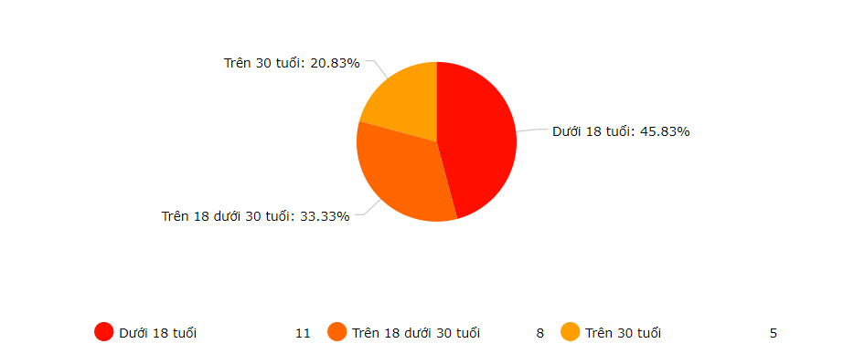

*Hình 1**. Kết quả khảo sát về độ tuổi*

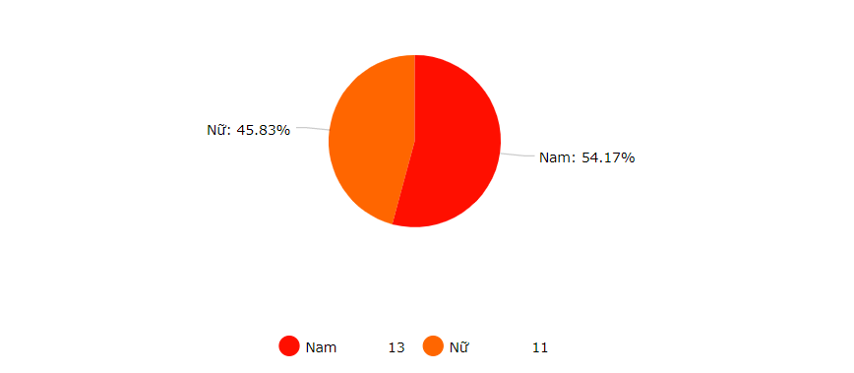

*Hình 2**. Kết quả khảo sát về giới tính*

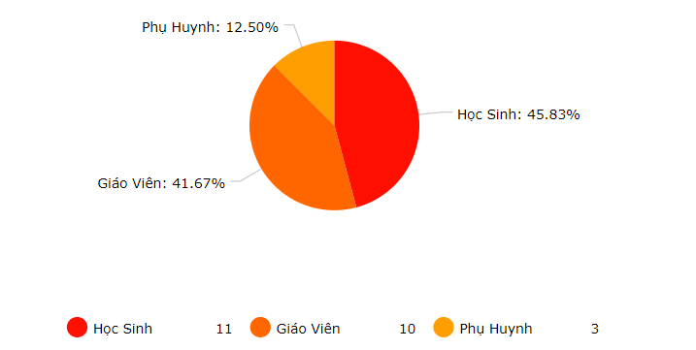

*Hình 3**. Kết quả khảo sát về chức vụ*

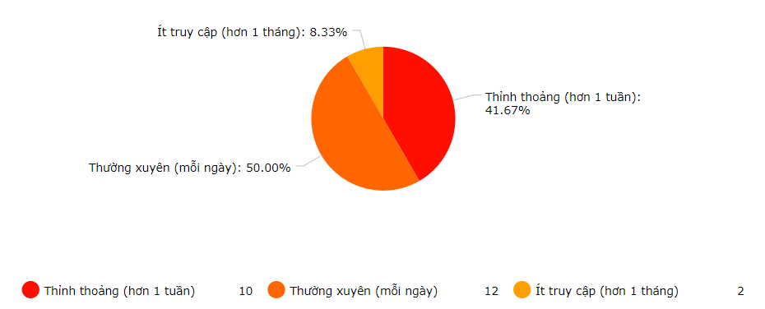

*Hình 4**. Kết quả khảo sát về mức độ sử dụng*

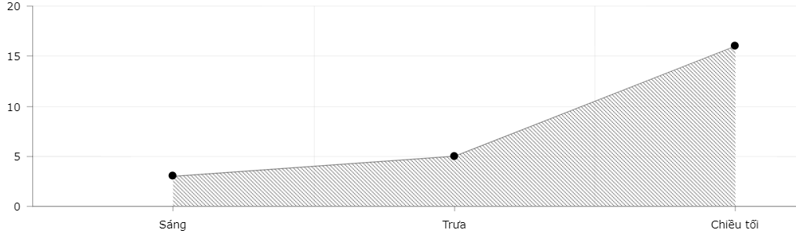

*Hình 5**. Kết quả khảo sát về khoảng thời gian truy cập*

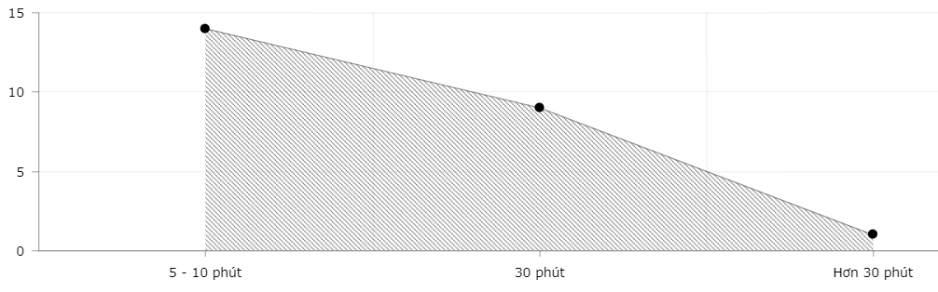

*Hình 6**. Kết quả khảo sát về thời lượng truy cập*

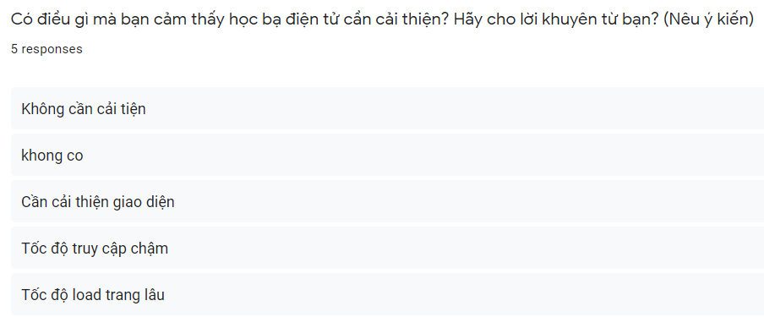

*Hình 7**. Kết quả khảo sát về những điều cần cải thiện*

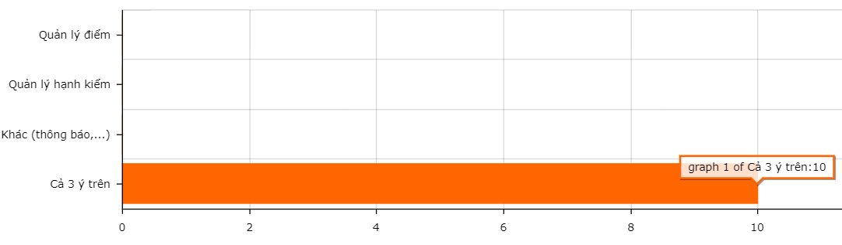

*Hình 8**. Kết quả khảo sát về mục đích sử dụng (đối với giáo viên)*

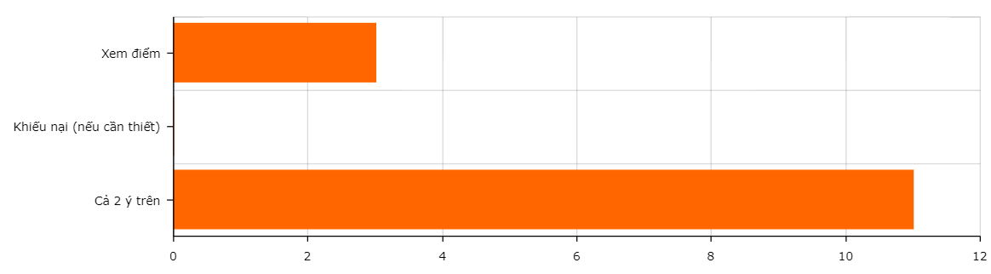

*Hình 9**. Kết quả khảo sát về mục đích sử dụng (đối với học sinh, phụ huynh)*

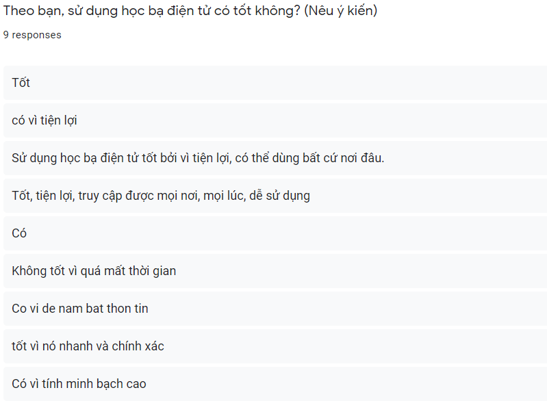

*Hình 10**. Kết quả khảo sát về việc sử dụng học bạ điện tử*

1.3. Phỏng vấn

1.3.1. Giới thiệu tổng quan đối tượng được phỏng vấn

Sau khi bàn luận và thống nhất với nhau đưa ra kết quả cuối cùng, nhóm của chúng em đã quyết định phỏng vấn ở trường Trung Học Phổ Thông Thành Phố Sóc Trăng, địa chỉ 1115 Trần Hưng Đạo, Phường 10, Sóc Trăng.

Học bạ điện tử là gì?

Giải thích: Hay còn được gọi với một tên khác là sổ liên lạc điện tử, là công cụ kết nối giữa nhà trường với phụ huynh học sinh. Bên trong học bạ bao gồm những thông tin về điểm số, hạnh kiểm, số ngày nghỉ và một số thông tin, thông báo khác… được cập nhật định kỳ theo học kỳ hoặc hàng tuần tùy thuộc theo sự linh hoạt của giáo viên. Phụ huynh học sinh có thể truy cập bất cứ khi nào, bất kỳ nơi đâu thông qua website.

1.3.2. Kết quả phỏng vấn cụ thể

**1.3.2.1. Phỏng vấn phụ huynh học sinh**

Nội dung phỏng vấn:

|  |  |  |  |  |
| --- | --- | --- | --- | --- |
| **Thời gian phỏng vấn** | **Người phỏng vấn** | **Người được phỏng vấn** | **Câu hỏi phỏng vấn** | **Câu trả lời** |
| 01/11/2020 | Đinh Tiến Anh | Chú Hiếu (53 tuổi) | Câu hỏi số 1: Đối với chú việc sử dụng học bạ điện tử có tiện lợi không ạ? | Trả lời cho câu hỏi số 1: Việc sử dụng học bạ điện tử rất tiện lợi, chú có thể truy cập bất cứ lúc nào nếu muốn và bất cứ nơi đâu, chỉ cần có điện thoại mà thôi. |
| Câu hỏi số 2: Chú có gặp khó khăn gì trong việc truy cập vào để xem học bạ không ạ? | Trả lời cho câu hỏi số 2: Có. Vì đây là một cái mới đối với chú nên việc truy cập có một chút khó khăn, bởi vì chú phải nhớ tài khoản và mật khẩu. |
| Câu hỏi số 3: Chú có hài lòng về việc sử dụng học bạ điện tử và chú có thể liệt kê một vài điều mà chú hài lòng không ạ? | Trả lời cho câu hỏi số 3: Có, xét về tổng thể thì chú rất hài lòng. Chú có thể xem điểm của con chú bất cứ lúc nào, biết được trong lớp nó có ngoan không, có bị phạt hay không và quan trọng là nó có trốn học hay không. |

*Bảng 1**. Kết quả phỏng vấn cụ thể phụ huynh học sinh*

**1.3.2.2. Phỏng vấn học sinh**

Nội dung phỏng vấn:

|  |  |  |  |  |
| --- | --- | --- | --- | --- |
| **Thời gian phỏng vấn** | **Người phỏng vấn** | **Người được phỏng vấn** | **Câu hỏi phỏng vấn** | **Câu trả lời** |
| 01/11/2020 | Đinh Tiến Anh | Em Trân (16 tuổi) | Câu hỏi số 1: Việc sử dụng học bạ điện tử đối với em có thực sự cần thiết không? | Trả lời cho câu hỏi số 1: Dạ có, rất cần thiết ạ. Bởi vì nó có thể giúp được cho em rất nhiều trong học tập và em cũng không cần phải chờ đợi sau khi thi xong mới được xem sổ liên lạc như lúc trước đây ạ. |
| Câu hỏi số 2: Trong quá trình xem truy cập vào học bạ điện tử thì em có thấy điều gì không hài lòng và điều gì hài lòng không? | Trả lời cho câu hỏi số 2: Với cương vị là một học sinh thì có lẽ em cũng sẽ giống các bạn khác, hầu như điều hài lòng rất nhiều như là ngoài việc xem điểm thì em còn có thể biết được các thông tin như nhận thông báo lịch thi, ôn tập,… còn những điều không hài lòng thì hầu như là không có ạ. |

*Bảng 2**. Kết quả phỏng vấn cụ thể học sinh*

**1.3.2.3. Phỏng vấn giáo viên**

Nội dung phỏng vấn:

|  |  |  |  |  |
| --- | --- | --- | --- | --- |
| **Thời gian phỏng vấn** | **Người phỏng vấn** | **Người được phỏng vấn** | **Câu hỏi phỏng vấn** | **Câu trả lời** |
| 01/11/2020 | Đinh Tiến Anh | Cô Trang (32 tuổi) | Câu hỏi số 1: Theo em tìm hiểu thì đối với giáo viên thì sẽ được cấp một tài khoản với những chức năng riêng, thì cô có thể chia sẻ một vài chức năng mà cô được cấp được không ạ? | Trả lời cho câu hỏi số 1: Đúng, đối với giáo viên thì sẽ được cấp một tài khoản riêng. Cũng giống như chép vào sổ liên lạc trên lớp, cô được phép nhập điểm, nhập hạnh kiểm và ngoài ra có thể gửi thông báo đến các em học sinh,… |
| Câu hỏi số 2: Trong quá trình nhập thông tin bất kỳ, nếu có một số sự cố dẫn đến sai sót mà trong khi cô đã lưu và cập nhật vào học bạ thì cô có thể chỉnh sửa lại không? Nếu không thì làm cách nào để cô có thể chỉnh sửa lại? | Trả lời cho câu hỏi số 2: Không. Mọi thông tin sau khi nhập thì giáo viên chúng tôi không thể chỉnh sửa lại. Chúng tôi chỉ được phép gửi thông báo xin sửa điểm và nêu lý do của sự sai sót. Sau khi được chấp thuận, chúng tôi mới có quyền chỉnh sửa lại thông tin. |
| Câu hỏi số 3: Đối với giáo viên dạy nhiều lớp như cô thì việc quản lý học bạ điện tử có mang đến sự thuận lợi hay khó khăn nào không ạ? | Trả lời cho câu hỏi số 3: Thuận lợi thì chắc chắn sẽ có rất nhiều. Thứ nhất là cô có thể quản lý bất kỳ thời điểm nào nếu cô rảnh. Thứ hai là cô có thể tra cứu, quản lý dễ dàng từng học sinh. So sánh, đánh giá điểm thi đua của từng lớp hay từng cá nhân cũng trở nên dễ dàng hơn và quan trọng là có thể liên lạc được ngay đối với phụ huynh khi có thông tin đặc biệt. |

*Bảng 3**. Kết quả phỏng vấn cụ thể giáo viên*

1.4. Giới thiệu đề tài

Công nghệ thông tin ở thời điểm hiện tại được xem như là một công cụ không thể thiếu đối với con người. Ngày nay, với sự phát triển của xã hội, sự phát triển của công nghệ thông tin, đã làm cho nhiều công việc trở nên dễ dàng và đơn giản hơn. Vốn dĩ công nghệ thông tin phát triển vượt bậc đến như vậy, một phần cũng là do nhu cầu của con người ngày càng cao, đòi hỏi về tốc độ, chất lượng cũng như sự hiệu quả, an toàn và tính chính xác cao. Không những các công ty, nhà máy cần áp dụng công nghệ thông tin vào để phát triển, mà trong đó còn có nhiều môi trường khác như điển hình là việc áp dụng công nghệ thông tin vào hệ thống giáo dục. Thay vì lưu trữ điểm số trên giấy như ngày xưa, thì hiện tại tất cả từ thông tin, điểm số,… điều có thể được lưu trữ trên hệ thống máy tính. Chính vì vậy, học bạ điện tử đã ra đời và nhiều trường trung học phổ thông hiện nay đã thay nhau áp dụng vào.

Sau khi bàn luận và phân tích thì nhóm chúng em đã quyết định triển khai khái quát hệ thống thông qua bài báo cáo và thiết kế về *Hệ Thống Quản Lý Học Bạ Điện Tử THPT.* Với mục tiêu là giúp việc quản lý học sinh, quản lý điểm số, quản lý hạnh kiểm,… một cách thuận tiện và hiệu quả hơn. Đẩy mạnh được sự tin tưởng từ phía phụ huynh đối với nhà trường.

1.5. Phương pháp sử dụng

Qua quá trình thảo luận và lên ý tưởng cũng như tìm hiểu để phát triển hệ thống Quản Lý Học Bạ Điện Tử THPT, nhóm chúng em đã sử dụng những phương pháp sau đây:

- Trình bày và sử dụng nền tảng ngôn ngữ C Sharp (C#) để xây dựng những chức năng cho hệ thống.

- Dữ liệu được lưu trữ trong Database.

- Truy vấn dữ liệu thông qua Microsoft SQL Sever.

- Thiết kế giao diện thân thiện và đơn giản với mục đích dễ sử dụng cho tất cả mọi người, được nhóm chúng em triển khai trong IDE Visual Studio để xây dựng Winforms.

- Thông tin được lưu trữ bảo mật, an toàn, thống nhất.

1.6. Yêu cầu hệ thống

1.6.1. Yêu cầu chức năng

Hệ thống Quản Lý Học Bạ Điện Tử THPT được nhóm thiết kế, xây dựng theo tiêu chuẩn hiện đại, đáp ứng được nhu cầu của nhà trường, với các chức năng đảm bảo, bao gồm:

- Đối với Giáo Viên: Quản lý được các thông tin của học sinh, nhập điểm, đánh giá hạnh kiểm , thống kê đánh giá kết quả của học sinh, gửi thông báo,…

- Đối với Học Sinh/ Phụ Huynh: Xem được kết quả về điểm số trong học bạ, khiếu nại về điểm số, đánh giá giáo viên,…

- Đối với bộ phận Admin: Quản lý được các thông tin tài khoản (bao gồm: tên tài khoản, mật khẩu, thông tin tài khoản,…), chỉnh sửa được điểm số, gửi thông báo cho giáo viên hoặc học sinh,…

1.6.2. Yêu cầu phi chức năng

**1.6.2.1. Hiệu Suất**

* Dữ liệu: Xử lý nhanh chóng, hiệu quả, quá trình cập nhật hệ thống nhanh và theo khuôn khổ thống nhất.
* Giao diện: Thiết kế đơn giản, gần gửi, dễ sử dụng với mọi người, tốc độ phản hồi khi sử dụng nhanh chóng.
* Lượng truy cập vào Sever: Đáp ứng được trong giờ cao điểm, không bị quá tải khi một có lượng lớn truy cập vào cùng một lúc.
* Thông tin: Tiếp nhận thông tin, yêu cầu nhanh, tốc độ tác động phản hồi cao.

**1.6.2.2. An Toàn**

* Dữ liệu: Có khả năng lưu trữ hiệu quả và nhất quán.
* Trạng thái truy cập: Hỗ trợ lưu trữ trạng thái truy cập của người dùng, hỗ trợ sao lưu lại dữ liệu khi có trục trặc xảy ra, hỗ trợ khôi phục lại dữ liệu.

**1.6.2.3. Bảo Mật**

* Hệ thống được thiết kế với mục đích quản lý, nên được phân quyền chặt chẽ và rõ ràng.
* Phân hệ quyền Giáo Viên, Học Sinh, Phụ Huynh, Admin độc lập khác nhau. Nhằm mục đích kiểm soát dữ liệu hiệu quả, linh hoạt.

**1.6.2.4. Thuộc tính chất lượng phần mềm**

* Độ tin cậy cao, kiểm soát dữ liệu an toàn, bảo mật tuyệt đối.
* Xây dựng thành một hệ thống riêng, phục vụ việc quản lý hiệu quả, trơn tru.
* Sử dụng được mọi nơi, tương thích với hầu hết các phần cứng.

1.7. Đặc tả hệ thống

Một trường THPT cần xây dựng một hệ thống quản lý thông tin học sinh và giáo viên. Thông tin về học sinh gồm mã học sinh (duy nhất), Họ tên học sinh, mã lớp, mã GVCN (duy nhất), ngày sinh, giới tính, mật khẩu tài khoảng HS. Mỗi học sinh chỉ học một lớp tương ứng với một giáo viên chủ nhiệm. Mỗi lần cập nhật danh bạ, học sinh sẽ lên hệ thống để tra cứu điểm và hạnh kiểm của mình.

Thông tin về phụ huynh bao gồm Mã phụ huynh (duy nhất), mã học sinh, họ và tên phụ huynh, số điện thoại và mật khẩu cho tài khoảng phụ huynh. Một phụ huynh có thể có nhiều Mã HS. Mỗi lần hệ thống cập nhật về học bạ, hệ thống sẽ tự động gửi thông báo cho phụ huynh thông qua số điện thoại đã đăng ký, phụ huynh sẽ đăng nhập vào hệ thống để tra cứu điểm của học sinh thông qua Mã học sinh.

Thông tin về Giáo viên Chủ nhiệm bao gồm Mã GV (duy nhất), mã lớp, Mã GVCN (duy nhất). Mỗi giáo viên chủ nhiệm sẽ có nhiệm vụ cập nhật những thông tin của sinh viên sau mỗi học ký lên trên hệ thống, bao gồm Điểm, hạnh kiểm, Mã môn, Tổng số ngày nghỉ.

Thông tin về giáo viên bao gồm Mã GV (duy nhất), họ và tên GV, Mã môn (duy nhất), ngày sinh, giới tính và mật khẩu GV để đăng nhập hệ thống. Cũng giống GVCN, Giáo viên cuối học kỳ sẽ cập nhật lên hệ thống điểm, hạnh kiểm, mã môn, tổng số ngày nghỉ của sinh viên.

Lớp bao gồm Mã lớp (duy nhất) và tên lớp (duy nhất).

Môn gồm Mã môn (duy nhất) và tên môn (duy nhất).

Thông tinh học bạ bao gồm Mã học sinh (duy nhất), mã phụ huynh (duy nhất), mã GVCN (duy nhất), mã giáo viên (duy nhất), mã môn (duy nhất), điểm, hạnh kiểm, tổng số ngày nghỉ của học sinh. Cuối học kỳ, hệ thống sẽ được Giáo viên và GVCN cập nhật lại các thông tin như Điểm, hạnh kiểm và tổng số ngày nghỉ của học sinh. Sau đó hệ thống sẽ gửi thông báo cho sinh viên và phụ huynh để tra cứu những thông tin đã được cập nhật thông qua Mã HS, mã PH.

CHƯƠNG 2 – PHÂN TÍCH YÊU CẦU

2.1. Xác định các use case và các tác nhân

2.1.1. Xác định các tác nhân (Actor)

|  |  |  |
| --- | --- | --- |
| **STT** | **Tác nhân** | **Mô tả** |
| 1 | Admin | - Là người quản lý hệ thống.  - Có thể quản lí thông tin học sinh.  - Có thể thực hiện các việc liên quan đến quản lý tài khoản như Thêm tài khoản, sửa tài khoản, xóa tài khoản. |
| 2 | Học sinh | - Là người đăng nhập vào hệ thống sau khi được cấp cho tài khoảng hệ thống, cập nhật thông tin của mình vào hệ thống. Nếu có thông báo sẽ vào hệ thống kiểm tra. |
| 3 | Phụ huynh | - Là người đăng nhập tài khoản vào hệ thống sau khi được cung cấp tài khoản. Cập nhật thông tin liên quan như Mã học sinh và số điện thoại. Sau khi có thông báo sẽ đăng nhập vào coi thông tin được cập nhật liên quan đến mã học sinh đã đăng ký và xem học bạ của học sinh |
| 4 | Giáo viên chủ nhiệm | - Là giáo viên chủ nhệm của một lớp. Mỗi lớp học có một giáo viên chủ nhiệm duy nhất. Mỗi giáo viên chủ nhiệm cuối kỳ sẽ lên hệ thống để cập nhật những thông tin của học sinh cũng như quản lí học sinh |
| 5 | Giáo viên bộ môn | - Cuối kỳ sẽ cập nhật điểm bộ môn của học sinh, điểm danh của học sinh. |

*Bảng 4**. Danh sách các Actor*

2.1.2. Xác định các Use Case

|  |  |  |  |
| --- | --- | --- | --- |
| **ID** | **Tên Use Case** | **Mô tả** | **Tác nhân tương ứng** |
| **UC01** | Đăng nhập | Thông qua một hệ thống thì mọi tác nhân cần phải truy cập vào thông qua việc đăng nhập dựa vào tài khoản được cung cấp | ALL. |
| **UC02** | Xem học bạ | Cuối quá trình học, tất cả thông tin liên quan đến học kỳ như điểm, điểm danh đều được cập nhật lên hệ thống, những tác nhân liên quan sẽ đăng nhập hệ thống xem học bạ. | ALL. |
| **UC03** | Nhập bảng điểm | Cuối kỳ sau khi tổng kết điểm sẽ cập nhật điểm bộ môn lên hệ thống sau đó gửi thông báo cho học sinh và phụ huynh. | GVBM, GVCN, AD. |
| **UC04** | Nhập bảng điểm danh | Đến cuối kỳ, sẽ Nhập bảng điểm danh học sinh lên hệ thống, hệ thống sẽ tổng kết lại gửi về cho học sinh và phụ huynh. | GVCN, GVBM, AD. |
| **UC05** | Quản lí học sinh | Các giáo viên trong trường và admin của hệ thống có thể quản lí học sinh của mình trong suốt quá trình học | GVBM, GVCN, AD. |
| **UC06** | Chỉnh sửa điểm | Trong quá trình sử dụng hệ thống, sẽ có những sai xót trong việc nhập điểm hoặc điểm danh cho học sinh. Khi phát hiện được điều đó thì giáo viên hoặc admin tiến hành điều chỉnh lại cho đúng | GVBM, GVCN, AD. |
| **UC07** | Quản lí thông tin học sinh | Trong quá trình học tập, khi cần liên hệ thì giáo viên trong trường sẽ xem thông tin liên hệ của học sinh trên hệ thống, hoặc khi cần chỉnh sữa thông tin của học sinh | GVBM, GVCN, AD |
| **UC08** | Thêm thông tin học sinh | Giáo viên chủ nhiệm của một lớp có thể thêm mới thông tin của học sinh trong lớp mình | GVCN. |
| **UC09** | Sửa thông tin học sinh | Trong quá trình học nếu học sinh có thay đổi về thông tin thì giáo viên chủ nhiệm sẽ thay đổi thông tin cho học sinh | GVCN. |
| **UC10** | Xóa thông tin học sinh | Trong trường hợp thông tin đó là không cần thiết hoặc học sinh trong lớp mình nghĩ học hoặc chuyển sang trường khác thì giáo viên chủ nhiệm thực hiện xóa thông tin của học sinh | GVCN. |
| **UC11** | Quản lý tài khoản | Admin sẽ thêm tài khoản sau đó cung cấp cho học sinh, giáo viên và phụ huynh. Nếu tài khoản có vần đề, thì admin sẽ thực hiện sửa tài khoàn. Nếu học sinh tốt nghiệp hoặc có vần đề bất trắc sẽ xóa tài khoản. | AD. |
| **UC12** | Nhập điểm hạnh kiểm | Vào cuối kỳ, giáo viên sẽ dựa vào điểm danh để có thể đánh giá hạnh kiểm cho học sinh, sau đó sẽ cập nhật lên hệ thống | GVCN. |
| **UC13** | Thay đổi mật khẩu | Khi nhà trường cung cấp tài khoản cho học sinh, giáo viên và phụ huynh thì sẽ yêu cầu họ tiến hành đổi mật khẩu. | ALL. |
| **UC14** | Đăng xuất | Sau khi đăng nhập vào hệ thống và hoàn thành các công việc của mình, các tác nhân sẽ tiến hành đăng xuất. | ALL. |
| **UC15** | Xóa tài khoản | Có những trường hợp đặc biệt xảy ra như học sinh tốt nghiệp hoặc vi phạm nặng nội quy, etc.. admin sẽ tiến hành việc xóa tài khoản. | AD. |
| **UC16** | Sửa tài khoản | Khi kiểm tra lại thông tin tài khoản có những sai sót, admin sẽ tiến hành xóa tài khoản | AD. |
| **UC17** | Thêm tài khoản | Khi có học sinh, phụ huynh hoặc giáo viên mới. Admin sẽ tiến hành thêm tài khoản cho những tác nhân mới đây. | AD. |

*Bảng 5**. Danh sách các Use Case*

2.2. Các quy trình nghiệp vụ

2.2.1. Các nhiệm vụ cơ bản

Hệ thống quản lí học bạ điện tử đặt ra các nhiệm vụ cơ bản như sau :

* Quản lý thông tin học sinh của một lớp học hoặc nhiều lớp học, có thể trích lọc được khi có các yêu cầu cần thiết và cụ thể.
* Quản lý điểm, quản lý hạnh kiểm, điểm danh của từng học sinh hoặc nhiều học sinh.
* Quản lý các tài khoản (giáo viên lẫn học sinh/phụ huynh).
* Thống kê tất cả những thông tin trong học bạ của từng học kì, cập nhật và gửi đến học sinh/ phụ huynh.

2.2.2. Các quy trình của hệ thống

**2.2.2.1. Quy trình nhập thông tin về điểm, điểm danh, hạnh kiểm**

- Bước 1: Hệ thống yêu cầu người dùng (Giáo Viên) cần đăng nhập vào hệ thống để có thể thực hiện được các chức năng bên trong.

- Bước 2: Sau khi đăng nhập, hệ thống hiển thị form và yêu cầu khách điền những thông tin cần thiết vào bao gồm: họ tên, mã học sinh, điểm, hạnh kiểm,…

- Bước 3: Người dùng xác nhận và dữ liệu được gửi lên hệ thống.

- Bước 4: Hệ thống sẽ cập nhật vào học bạ những thông tin mà người dùng nhập.

**2.2.2.2. Quy trình thống kê học bạ**

- Từng học kì, hàng tuần hoặc hàng tháng hoặc sau khi trải qua kì thi, có điểm của từng môn học, giáo viên sẽ tiến hành thống kê lại học bạ của từng học sinh một lần hoặc nhiều lần tùy thuộc vào sự linh hoạt của giáo viên.

- Giáo viên sẽ nhập những thông tin bao gồm: điểm số, thái độ học tập, hạnh kiểm, tình hình quy phạm của học sinh,… lên trên hệ thống. Sau đó, hệ thống sẽ cập nhật vào học bạ và lưu lại những thông tin đó.

**2.2.2.3. Quy trình quản lý thông tin học sinh**

- Mỗi học sinh sẽ có một học bạ riêng biệt khi tham gia nhập học. Giáo viên sẽ có một danh sách các thông tin bao gồm họ tên, ngày sinh, địa chỉ nhà,…giáo viên sẽ lưu vào học bạ của từng học sinh để thông qua đó có thể quản lý được thông tin học sinh.

CHƯƠNG 3 - THIẾT KẾ YÊU CẦU

3.1. Sơ đồ Use Case tổng quát

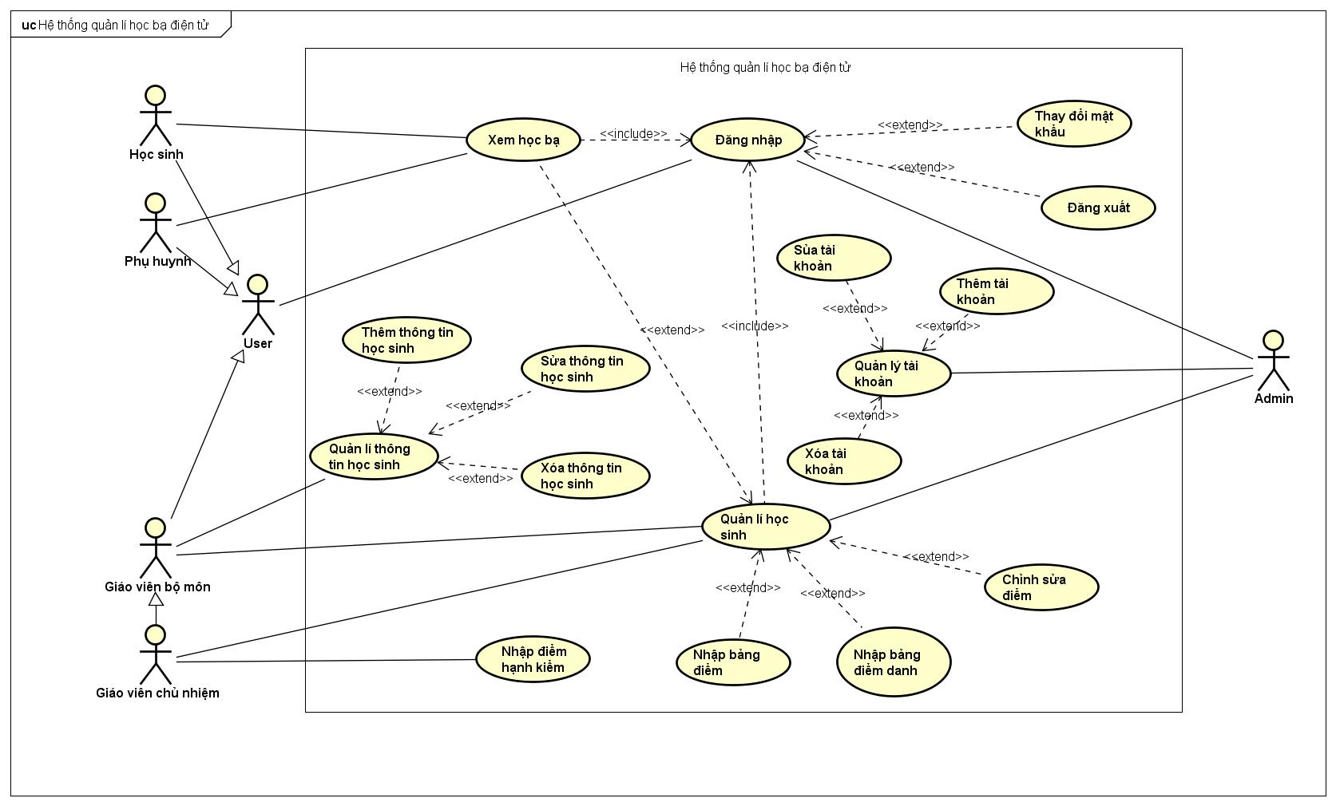

*Hình 11* *Sơ Đồ Use Case Tổng Quát*

3.2. Đặc tả Use Case

3.2.1. UC01: Đăng Nhập

|  |  |  |
| --- | --- | --- |
| Tên usecase | Đăng nhập. | |
| Ngữ cảnh | Khi người dùng muốn dùng các chức năng trong hệ thống. | |
| Sự kiện kích hoạt | Nhập thông tin tài khoản mật khẩu và nhấn nút đăng nhập. | |
| Mô tả | Khi cần thực hiện những chức năng của hệ thống hoặc xem học bạ (đối với phụ huynh, học sinh) thì các tác nhân cần thực hiện Đăng nhập mới có thể sử dụng. | |
| Tác nhân | Học sinh, phụ huynh, giáo viên bộ môn, giáo viên chủ nhiệm, admin. | |
| Bên liên quan | Admin. | |
| Điều kiện tiên quyết | Đăng nhập tài khoản. | |
| Điều kiện sau | Xác thực tài khoản thành công. | |
| Luồng sự kiện | Tác nhân | Hệ thống |
|  | 1.Người dùng truy cập vào đường link của hệ thống. | 1.1. Hiện lên màn hình đăng nhập. |
| 2. Sau khi hiện ra màn hình đăng nhập, Người dùng tiếp tục tiến hành điền thông tin tài khoản và mật khẩu. | 2.1. Kiểm tra tài khoản đăng nhập có tồn tại không và trả về kết quả. |
| 3. Chọn nút “Đăng nhập”. | 3.1. Xuất thông báo đăng nhập thành công nếu không có lỗi xảy ra và ngược lại xuất thông báo đăng nhập thất bại nếu sai tên tài khoản hoặc mật khẩu. |
| Ngoại lệ | * Đăng nhập không thành công do kết nối. * Đăng nhập thất bại do sai thông tin tài khoản hoặc mật khẩu | |
| Giải pháp | * Kiểm tra lại đường truyền hoặc kết nối * Kiểm tra lại kỹ thông tin đăng nhập | |

*Bảng 6**. Đặc tả Use Case Đăng Nhập*

3.2.2. UC02: Xem Học Bạ

|  |  |  |
| --- | --- | --- |
| Tên usecase | Xem học bạ. | |
| Ngữ cảnh | Phụ huynh muốn xem điểm số cũng như học bạ của con em mình hoặc giáo viên muốn xem học bạ của học sinh. | |
| Sự kiện kích hoạt | Chọn chức năng xem học bạ. | |
| Mô tả | Sau khi đăng nhập thành công vào hệ thống, phụ huynh và học sih có thể sử dụng chức năng xem học bạ để xem điểm số, điểm danh, học lực, hạnh kiểm, ... của học sinh. | |
| Tác nhân | Học sinh, phụ huynh, giáo viên bộ môn, giáo viên chủ nhiệm, admin. | |
| Bên liên quan | Tất cả tác nhân trong hệ thống. | |
| Điều kiện tiên quyết | Đăng nhập tài khoản của phụ huynh, học sinh thành công. | |
| Luồng sự kiện | Tác nhân | Hệ thống |
| 1. Vào hệ thống và chọn chức năng “xem học bạ”. | 1.1 Hiện thị giao diện học bạ của học sinh. |
| 2. Nếu hoàn tất việc xem học bạ thì người dùng nhấn vào nút thoát trên hệ thống. | 2.1 Hệ thống sẽ hiển thị giao diện trang chủ ban đầu. |
| Ngoại lệ | * Đăng nhập không thành công. | |
| Khắc phục | * Kiểm tra lại tài khoản đăng nhập hoặc đường truyền mạng | |

*Bảng 7**. Đặc tả Use Case Xem Học Bạ*

3.2.3. UC03: Nhập bảng điểm

|  |  |  |
| --- | --- | --- |
| **Tên usecase** | Nhập điểm. | |
| **Mô tả** | Sau khi có đầy đủ điểm quá trình học, giữa kỳ và cuối kỳ, giáo viên bộ môn và giáo viên chủ nhiệm có trách nhiệm đăng nhập vào hệ thống và tiền hành nhập điểm từng môn vào hệ thống học bạ. | |
| **Tác nhân** | Giáo viên bộ môn, giáo viên chủ nhiệm, admin | |
| **Bên liên quan** | Học sinh, phụ huynh | |
| **Sự kiện kích hoạt** | Chọn chức năng nhập điểm trong hệ thống học bạ online | |
| **Điều kiện tiên quyết** | Đăng nhập tài khoản và xác thực thành công | |
| **Luồng sự kiện** | **Tác nhân** | **Hệ thống** |
| 1. Giáo viên Chủ nhiệm và giáo viên bộ truy cập vào hệ thống. | 1.1 Kiểm tra tài khoản đăng nhập có tồn tại không và trả về kết quả. |
| 2. Chọn chức năng “Nhập Điểm”. | 2.1 Hiển thị giao diện “Nhập Điểm”. |
| 3. Nhập thông tin điểm của học sinh vào màn hình chức năng và nhấn nút hoàn tất. | 3.1 Lưu tất cả thông tin được nhập vào cơ sở dữ liệu điểm. |
| 4. Đối với trường hợp giáo viên nhập thiếu điểm hoặc sai điểm số. | 4.1 Hệ thống yêu cầu nhập lại điểm số còn thiếu hoặc điểm số bị sai.  4.2 Thông báo lỗi hoặc thông báo thành công trên màn hình. |
| **Ngoại lệ** | * Đăng nhập không thành công. * Nhập sai điểm hoặc thiếu | |
| **Giải pháp** | * Kiểm tra lại thông tin đăng nhập * Hệ thống yêu cầu nhập lại trước khi nhấn nút hoàn tất | |

*Bảng 8**. Đặc tả Use Case Nhập điểm*

3.2.4. UC04: Nhập bảng điểm danh

|  |  |  |
| --- | --- | --- |
| Tên usecase | Nhập Bảng Điểm Danh. | |
| Ngữ cảnh | Giáo viên cập nhật điểm danh hàng ngày sau mỗi tiết học. | |
| Mô tả | Sau mỗi tiết học giáo viên tiến hành đăng nhập hệ thống và cập nhật điểm danh của học sinh. | |
| Tác nhân | Giáo viên bộ môn và giáo viên chủ nhiệm, admin(không thường xuyên). | |
| Điều kiện tiên quyết | Đăng nhập tài khoản và chọn chức năng nhập bảng điểm danh. | |
| Luồng sự kiện | Tác nhân | Hệ thống |
| 1. Giáo viên chủ nhiệm hoặc giáo viên Bộ môn truy cập vào hệ thống. | 1.1 Kiểm tra thông tin tài khoản có tồn tại không và trả về kết quả. |
| 2. Chọn Mục “Nhập bảng điểm danh”. | 2.1 Hiển thị giao diện nhập điểm. |
| 3. Nhập bảng điểm danh của học sinh. |  |
| 4. Nhấn “Save. | 4.1 Lưu thông tin được nhập vào Cơ sở dữ liệu điểm danh.  4.2 Thông báo lưu thành công, nếu có lỗi trả thông báo về người dùng. |
| 5. Nếu thông báo lỗi thì quay lại bước 3. |  |
| Ngoại lệ | * Đăng nhập không thành công. * Nhập sai hoặc thiếu thông tin. | |
| Cách khắc phục | * Kiểm tra lại tài khoản đăng nhập. * Yêu cầu kiểm tra và nhập lại, nhấn “Lưu”. | |

*Bảng 9**. Đặc tả Use Case Nhập bảng điểm danh*

3.2.5. UC05: Quản lí học sinh

|  |  |  |
| --- | --- | --- |
| Tên usecase | Quản lí học sinh. | |
| Ngữ cảnh | Giáo viên muốn quản lí các thông tin của học sinh trong quá trình học. | |
| Sự kiện kích hoạt | Sử dụng chức năng quản lí học sinh. | |
| Mô tả | Trong quá trình học mà giáo viên muốn cập nhật điểm hoặc điểm danh cho học sinh thì sử dụng chức năng quản lí học sinh. | |
| Tác nhân | Giáo viên bộ môn, giáo viên chủ nhiệm, admin. | |
| Điều kiện tiên quyết | Đăng nhập tài khoản giáo viên hoặc admin. | |
| Luồng sự kiện | Tác nhân | Hệ thống |
| 1. Giáo viên truy cập hệ thống. | 1.1 Kiểm tra thông tin tài khoản đăng nhập có tồn tại không và Gửi về kết quả. |
| 2. Sau khi truy cập, chọn chức năng “Quản lí học sinh”. | 2.1 Hiển thị giao diện quản lí học sinh. |
| 3. Sử dụng các chức năng khá trong “Quản lí học sinh”. | 3.1 Tùy vào người dùng sử dụng chức năng gì trong “Quản lí học sinh” mà hệ thống sẽ cung cấp giao diện cũng như quá trình xử lí của chức năng đó. |
| 4. Chọn “Thoát”. | 4.1 Hiển thị giao diện trang chủ. |
| Ngoại lệ | * Đăng nhập không thành công | |
| Khắc phục | * Yêu cầu đăng nhập lại | |

*Bảng 10**. Đặc tả Use Case Xin Sửa Điểm*

3.2.6. UC06: Chỉnh Sửa Điểm

|  |  |  |
| --- | --- | --- |
| Tên usecase | Chỉnh sửa điểm. | |
| Ngữ cảnh | Khi có yêu cầu sửa điểm hoặc phát hiện điểm số bị sai. | |
| Sự kiện kích hoạt | Giáo viên hoặc admin đăng nhập vào hệ thống và sử dụng chức năng chỉnh sửa điểm trong quản lí học sinh. | |
| Mô tả | Sau khi phát hiện được những điểm bị sai trong quá trình nhập điểm thì giáo viên hoặc admin tiến hành chỉnh sửa điểm lại cho đúng. | |
| Tác nhân | Giáo viên chủ nhiệm, giáo viên bộ môn, admin. | |
| Điều kiện tiên quyết | Đăng nhập tài khoản giáo viên hoặc admin và sử dụng chức năng quản lí sinh viên. | |
| Luồng sự kiện | Tác nhân | Hệ thống |
| 1. Giáo viên hoặc admin truy cập hệ thống. | 1.1 Kiểm tra thông tin tài khoản có đúng không, sau đó hiển thị trang chủ hệ thống. |
| 2. Chọn chức năng quản lí sinh viên rồi sau đó chọn tiếp chức năng chỉnh sửa điểm. | 2.1 Hiện giao diện sửa điểm. |
| 3. Chỉnh sửa phần được yêu cầu và Nhấn “Save”. | 3.1 Thông báo lưu thành công.  3.2 Nếu có lỗi, gửi thông báo lỗi, quá trình chỉnh sửa thất bại và quay trở lại giao diện sửa điểm. |
| 4. Thực hiện lại bước 3 hoặc đăng xuất hệ thống. |  |
| Ngoại lệ | * Chỉnh sửa không thành công | |
| Khắc phục | * Yêu cầu kiểm tra lại, nhập lại và nhấn “Lưu” | |

*Bảng 11**. Đặc tả Use Case Chỉnh Sửa Điểm*

3.2.7. UC07: Quản lý thông tin học sinh

|  |  |  |
| --- | --- | --- |
| Tên usecase | Quản lý thông tin học sinh | |
| Ngữ cảnh | Khi cần quản lý một thông tin nào đó của học sinh. | |
| Sự kiện kích hoạt | Giáo viên( chủ nhiệm, bộ môn ) ấn vào “Quản lý thông tin học sinh”. | |
| Mô tả | Trong quá trình học tập, khi cần liên hệ thì giáo viên trong trường sẽ xem thông tin liên hệ của học sinh trên hệ thống, hoặc khi cần chỉnh sữa thông tin của học sinh. | |
| Tác nhân | Giáo viên chủ nhiệm, giáo viên bộ môn. | |
| Điều kiện tiên quyết | Đăng nhập tài khoản giáo viên và sử dụng chức năng quản lí thông tin học sinh. | |
| Luồng sự kiện | Tác nhân | Hệ thống |
| 1. Giáo viên( bộ môn, chủ nhiệm ) đăng nhập vào hệ thống. | 1.1 Kiểm tra thông tin tài khoản có đúng không, sau đó hiển thị trang chủ hệ thống. |
| 2. Chọn chức năng “Quản Lý Thông Tin Học Sinh”. | 2.1 Hiện giao diện trang “Quản Lý Thông Tin Học Sinh” và chức năng bên trong:  - Thêm thông tin học sinh.  - Sửa thông tin học sinh.  - Xóa hông tin học sinh. |
| 3. Chọn chức theo nhu cầu cần xử lý. | 3.1 Nếu chọn “Thêm thông tin học sinh”, hệ thống hiển thị form để cho người dùng có thể nhập thông tin vào.  3.2 Nếu chọn “Sửa thông tin học sinh”, hệ thống hiển thị form để cho người dùng có thể điền những thông tin cần sửa.  3.3 Nếu chọn “Xóa thông tin học sinh”, hệ thống sẽ tiến hành xóa thông tin học sinh đó ra khỏi hệ thống.  3.4 Nếu có lỗi, gửi thông báo lỗi, quá trình chỉnh sửa thất bại và quay trở lại giao diện “Quản Lý Thông Tin Học Sinh”. |
| 4. Thực hiện lại bước 3 hoặc đăng xuất hệ thống. | 4.1 Nếu thực hiện lại bước 3 và thành công, hệ thống sẽ lưu và cập nhật thông tin vào cơ sở dữ liệu.  4.2 Nếu đăng xuất, hệ thống sẽ tiến hành trở về trang chủ đăng nhập. |
| Ngoại lệ | Không có. | |

*Bảng 12**. Đặc tả Use Case Quản Lý Thông Tin Học Sinh*

3.2.8. UC08: Thêm thông tin học sinh

|  |  |  |
| --- | --- | --- |
| Tên usecase | Thêm thông tin học sinh. | |
| Ngữ cảnh | Khi có một học sinh mới và cần thêm thông tin học sinh đó để liên lạc. | |
| Sự kiện kích hoạt | Giáo viên chủ nhiệm ấn vào “Thêm thông tin học sinh”. | |
| Mô tả | Giáo viên chủ nhiệm của một lớp có thể thêm mới thông tin của học sinh trong lớp mình. | |
| Tác nhân | Giáo viên chủ nhiệm. | |
| Điều kiện tiên quyết | Đăng nhập tài khoản giáo viên và sử dụng chức năng “Thêm thông tin học sinh”. | |
| Luồng sự kiện | Tác nhân | Hệ thống |
| 1. Giáo viên chủ nhiệm đăng nhập vào hệ thống. | 1.1 Kiểm tra thông tin tài khoản có đúng không, sau đó hiển thị trang chủ hệ thống. |
| 2. Chọn chức năng “Thêm thông tin học sinh”. | 2.1 Hiện giao diện trang “Thêm thông tin học sinh”.  2.2 Hiển thị form cho người dùng có thể nhập thông tin vào. |
| 3. Nhập thông tin học sinh mới vào form. | 3.4 Nếu có lỗi, gửi thông báo lỗi, quá trình chỉnh sửa thất bại và quay trở lại giao diện “Thêm thông tin học sinh”. |
| 4. Thực hiện lại bước 3 hoặc đăng xuất hệ thống. | 4.1 Nếu thực hiện lại bước 3 và thành công, hệ thống sẽ lưu và cập nhật thông tin vào cơ sở dữ liệu.  4.2 Nếu đăng xuất, hệ thống sẽ tiến hành trở về trang chủ đăng nhập. |
| Ngoại lệ | Không có. | |

*Bảng 13**. Đặc tả Use Case Thêm Thông Tin Học Sinh*

3.2.9. UC09: Sửa thông tin học sinh

|  |  |  |
| --- | --- | --- |
| Tên usecase | Sửa thông tin học sinh. | |
| Ngữ cảnh | Khi có một thông tin sai và cần sửa lại. | |
| Sự kiện kích hoạt | Giáo viên chủ nhiệm ấn vào “Sửa thông tin học sinh”. | |
| Mô tả | Trong quá trình học nếu học sinh có thay đổi về thông tin thì giáo viên chủ nhiệm sẽ thay đổi thông tin cho học sinh. | |
| Tác nhân | Giáo viên chủ nhiệm. | |
| Điều kiện tiên quyết | Đăng nhập tài khoản giáo viên và sử dụng chức năng “Sửa thông tin học sinh”. | |
| Luồng sự kiện | Tác nhân | Hệ thống |
| 1. Giáo viên chủ nhiệm đăng nhập vào hệ thống. | 1.1 Kiểm tra thông tin tài khoản có đúng không, sau đó hiển thị trang chủ hệ thống. |
| 2. Chọn chức năng “Sửa thông tin học sinh”. | 2.1 Hiện giao diện trang “Sửa thông tin học sinh”.  2.2 Hiển thị form cho người dùng có thể điền thông tin cần sửa vào form. |
| 3. Điền thông tin học sinh cần sửa vào form. | 3.4 Nếu có lỗi, gửi thông báo lỗi, quá trình chỉnh sửa thất bại và quay trở lại giao diện “Sửa thông tin học sinh”. |
| 4. Thực hiện lại bước 3 hoặc đăng xuất hệ thống. | 4.1 Nếu thực hiện lại bước 3 và thành công, hệ thống sẽ lưu và cập nhật thông tin vào cơ sở dữ liệu.  4.2 Nếu đăng xuất, hệ thống sẽ tiến hành trở về trang chủ đăng nhập. |
| Ngoại lệ | Không có. | |

3.2.10. UC10: Xóa thông tin học sinh

|  |  |  |
| --- | --- | --- |
| Tên usecase | Xóa thông tin học sinh. | |
| Ngữ cảnh | Khi có thông tin học sinh cần xóa. | |
| Sự kiện kích hoạt | Giáo viên chủ nhiệm ấn vào “Xóa thông tin học sinh”. | |
| Mô tả | Trong trường hợp thông tin đó là không cần thiết hoặc học sinh trong lớp mình nghĩ học hoặc chuyển sang trường khác thì giáo viên chủ nhiệm thực hiện xóa thông tin của học sinh. | |
| Tác nhân | Giáo viên chủ nhiệm. | |
| Điều kiện tiên quyết | Đăng nhập tài khoản giáo viên và sử dụng chức năng “Xóa thông tin học sinh”. | |
| Luồng sự kiện | Tác nhân | Hệ thống |
| 1. Giáo viên chủ nhiệm đăng nhập vào hệ thống. | 1.1 Kiểm tra thông tin tài khoản có đúng không, sau đó hiển thị trang chủ hệ thống. |
| 2. Chọn chức năng “Xóa thông tin học sinh”. | 2.1 Hiện giao diện trang “Xóa thông tin học sinh”. |
| 3. Chọn thông tin học sinh cần xóa. | 3.1 Hệ thống lưu và cập nhật vào hệ thống. |
| Ngoại lệ | Không có. | |

*Bảng 14**. Đặc tả Use Case Xóa Thông Tin Học Sinh*

3.2.11. UC11: Quản Lý Tài Khoản

|  |  |  |
| --- | --- | --- |
| Tên usecase | Quản lý tài khoản. | |
| Ngữ cảnh | Khi cần thực hiện những vấn đề phát sinh của tài khoản. | |
| Sự kiện kích hoạt | Khi có những vấn đề phát sinh trên tài khoản của học sinh. | |
| Mô tả | Khi học sinh Nghỉ học (Do tốt nghiệp,...) hoặc khi có thêm học sinh mới vào trường. Admin sẽ tiến hành thêm hoặc xóa tài khoản dựa theo tình huống của vấn đề trên.  Nếu tài khoản cần chỉnh sửa thông tin thì admin sẽ thực hiện chỉnh sửa tài khoản. | |
| Tác nhân | Admin. | |
| Điều kiện tiên quyết | Đăng nhập tài khoản. | |
| Luồng sự kiện | Tác nhân | Hệ thống |
| 1. Người dùng truy cập hệ thống. | 1.1 Kiểm tra tài khoản có đúng không, sau đó gửi kết quả về. |
| 2. Sau khi hiện lên giao diện chính, người dùng Chọn mục “Quản lý tài khoản”. | 2.1 Kiểm tra cơ sở dữ liệu tài khoản và hiện giao diện “Quản lý tài khoản”. |
| 3. Sau khi vào giao diện “Quản lý tài khoản”, người dùng tiến hành kiểm tra thông tin của mình và chỉnh sửa. Nhấn “Save” sau khi thực hiện xong. | 3.1 Thông báo lưu thành công.  3.2 Nếu có lỗi hoặc thiếu sót, sẽ gửi thông báo về lỗi sai cho người dùng. |
| 4. Nếu có báo lỗi gửi về, người dùng tiến hành chỉnh sửa chỗ sai trong thông báo. |  |
| Ngoại lệ | * Đăng nhập không thành công. * Nội dung chưa hoàn thành | |
| Khắc phục | * Yêu cầu kiểm tra tài khoản và đăng nhập lại. * Yêu cầu kiểm tra lại nội dung chưa hoàn thành | |

*Bảng 15**. Đặc tả Use Case Quản Lý Tài Khoản*

3.2.12. UC12: Nhập Hạnh Kiểm

|  |  |  |
| --- | --- | --- |
| Tên usecase | Nhập hạnh kiểm. | |
| Ngữ cảnh | Cuối kỳ giao viên tổng hợp điểm danh chốt hạnh kiểm và nhập hạnh kiểm lên hệ thống. | |
| Sự kiện kích hoạt | Nhập hạnh kiểm. | |
| Mô tả | Sau khi có đã chốt sổ hạnh kiểm dựa trên điểm danh, giáo viên sẽ tiến hành đăng nhập hệ thống và nhập hạnh kiểm. | |
| Tác nhân | Giáo viên Chủ nhiệm. | |
| Điều kiện tiên quyết | Đăng nhập tài khoản giáo viên. | |
| Luồng sự kiện | Tác nhân | Hệ thống |
| 1. Giáo viên truy cập hệ thống bằng cách đăng nhập. | 1.1 Hệ thống kiểm tra tài khoản có hợp lệ không, sau đó gửi kết quả về. |
| 2. Chọn “Nhập hạnh kiểm”. | 2.1 Hiện giao diện “Nhập hạnh kiểm” và form cho người dùng nhập. |
| 3.Tiến hành nhập hạnh kiểm. Sau khi nhập xong, Nhấn “Save”. | 3.1 Lưu và cập nhật vào hệ thống.  3.2 Trường hợp sai sẽ gửi lại thông báo cho người dùng. |
| 4. Nếu có thông báo nhập thiếu hoặc sai từ hệ thống, Giáo viên sẽ tiến hành thực hiện lại bước 3. |  |
| Ngoại lệ | * Đăng nhập không thành công. * Chưa hoàn thành hoặc nhập sai. | |

*Bảng 16**. Đặc tả Use Case Nhập Hạnh Kiểm*

3.2.13. UC13: Thay Đổi Mật Khẩu

|  |  |  |
| --- | --- | --- |
| Tên usecase | Thay đổi mật khẩu. | |
| Ngữ cảnh | Người dùng mong muốn hoặc bị bắt buộc. | |
| Sự kiện kích hoạt | Đăng nhập và ấn “Thay đổi mật khẩu”. | |
| Mô tả | Người dùng sau khi đăng nhập có mong muốn thay đổi mật khẩu hoặc bị bắt buộc bởi nhà trường hoặc hệ thống. | |
| Tác nhân | Học sinh, phụ huynh, giáo viên, admin | |
| Điều kiện tiên quyết | Đăng nhập tài khoản phụ huynh, học sinh và giáo viên. | |
| Luồng sự kiện | Tác nhân | Hệ thống |
| 1. Người dùng truy cập hệ thống bằng cách đăng nhập. | 1.1 Kiểm tra tài khoản có đúng không sau đó gửi kết quả về. |
| 2. Chọn chức năng “Thay đổi mật khẩu”. | 2.1 Hiện giao diện đổi mật khẩu. |
| 3. Tiến hành nhập mật khẩu mới. Sau đó nhấn “Save”. | 3.1 Hệ thống lưu mật khẩu mới và cập nhật vào cơ sở dữ liệu. |
| Ngoại lệ | * Đăng nhập không thành công. * Nhập sai mật khẩu mới | |
| Khắc phục | * Kiểm tra lại tài khoản đăng nhập * Yêu cầu xác minh lại mật khẩu mới rồi nhấn Lưu. | |

*Bảng 17**. Đặc tả Use Case Thay Đổi Mật Khẩu*

3.2.14. UC14: Đăng Xuất

|  |  |  |
| --- | --- | --- |
| Tên usecase | Đăng xuất. | |
| Ngữ cảnh | Sau khi đăng nhập hệ thống và muốn thoát. | |
| Sự kiện kích hoạt | Người dùng chọn “Đăng Xuất”. | |
| Mô tả | Sau khi đăng nhập hệ thống và thực hiện thành công các vấn đề, tiếp theo sẽ tiến hành đăng xuất khỏi hệ thống. | |
| Tác nhân | Học sinh, phụ huynh, giáo viên, admin. | |
| Điều kiện tiên quyết | Đăng nhập tài khoản. | |
| Luồng sự kiện | Tác nhân | Hệ thống |
| 1. Người dùng đăng nhập vào hệ thống. | 1.1 Kiểm tra thông tin tài khoản có đúng không, sau đó gửi kết quả về. |
| 2. Chọn “Đăng Xuất”. | 2.1 Hệ thống đăng xuất ra ngoài.  2.2 Chuyển về trang chủ hệ thống. |
| Ngoại lệ | * Đăng nhập không thành công. | |
| Khắc phục | * Kiểm tra lại tài khoản đăng nhập | |

*Bảng 18**. Đặc tả Use Case Đăng Xuất*

3.2.15. UC15: Xóa Tài Khoản

|  |  |  |
| --- | --- | --- |
| Tên usecase | Xóa tài khoản. | |
| Ngữ cảnh | Admin xóa tài khoản người dùng. | |
| Sự kiện kích hoạt | Người sử chọn “Xóa tài khoản”. | |
| Mô tả | Có những trường hợp đặc biệt xảy ra như học sinh tốt nghiệp hoặc vi phạm nặng nội quy, etc.. admin sẽ tiến hành việc xóa tài khoản. | |
| Tác nhân | Admin. | |
| Điều kiện tiên quyết | Đăng nhập tài khoản admin. | |
| Luồng sự kiện | Tác nhân | Hệ thống |
| 1. Người dùng đăng nhập vào hệ thống. | 1.1 Kiểm tra thông tin người dùng có đúng không đó gửi kết quả về. |
| 2. Chọn chức năng “Xóa tài khoản”. | 2.1 Hiện giao diện xóa tài khoản và danh sách tài khoản. |
| 3. Chọn tài khoản cần xóa. | 3.1 Xóa tài khoản ra khỏi hệ thống.  3.2 Gửi thông báo cho người dùng, xác nhận lại việc xóa tài khoản.  3.3 Lưu và cập nhật. |
| Ngoại lệ | * Đăng nhập không thành công. * Lưu không thành công | |
| Khắc phục | * Kiểm tra lại tài khoản đăng nhập và đăng nhập lại. * Yêu cầu kiểm tra và lưu lại. | |

*Bảng 19**. Đặc tả Use Case Xóa Tài Khoản*

3.2.16. UC16: Sửa Tài Khoản

|  |  |  |
| --- | --- | --- |
| Tên usecase | Sửa tài khoản. | |
| Ngữ cảnh | Chỉnh sửa thông tin tài khoản người dùng. | |
| Sự kiện kích hoạt | Người dùng chọn “Sửa tài khoản”. | |
| Mô tả | Khi kiểm tra tài khoản có sự thiếu sót, hoặc sai sót, admin tiến hành chỉnh sủa tài khoản. | |
| Tác nhân | Admin. | |
| Điều kiện tiên quyết | Đăng nhập tài khoản admin. | |
| Luồng sự kiện | Tác nhân | Hệ thống |
| 1. Người dùng tiến hành truy cập hệ thống bằng cách đăng nhập.  4. Nếu nhận được thông báo sai sót từ hệ thống, người dùng sẽ tiến hành lại bước 3. | 1.1 Kiểm tra tài khoản đăng nhập có đúng và hợp lệ không. |
| 2. Chọn chức năng “Sửa tài khoản”. | 2.1 Hiện giao diện Chỉnh sửa tài khoản. |
| 3. Chọn tài khoản cần sửa và điền thông tin cần sửa vào. | 3.1 Lưu và cập nhật vào hệ thống |
| Ngoại lệ | * Đăng nhập không thành công. * Chỉnh sửa không hợp lệ hoắc có sai sót | |
| Khắc phục | * Kiểm tra lại tài khoản đăng nhập * Yêu cầu kiểm tra, chỉnh sửa và lưu lại | |

*Bảng 20**. Đặc tả Use Case Sửa Tài Khoản*

3.2.17. UC17: Thêm Tài Khoản

|  |  |  |
| --- | --- | --- |
| Tên usecase | Thêm tài khoản. | |
| Ngữ cảnh | Có học sinh, phụ huynh và giáo viên mới vào trường cần tài khoản mới | |
| Sự kiện kích hoạt | Người dùng ấn vào “Thêm Tài Khoản” | |
| Mô tả | Khi có những học sinh, phụ huynh hoặc giáo viên mới vào trường. Admin sẽ tiến hành tạo và thêm tài khoản mới cho họ. | |
| Tác nhân | Admin | |
| Điều kiện tiên quyết | Đăng nhập tài khoản admin. | |
| Luồng sự kiện | Tác nhân | Hệ thống |
| 1. Admin truy cập tài khoản. | 1.1 Kiểm tra tài khoản đăng nhập có đúng không, sau đó gửi kết quả về. |
| 2. Chọn chức năng “Thêm tài khoản”. | 2.1 Hiện giao diện thêm tài khoản và form cho người dùng. |
| 3. Admin tiến hành nhập tài khoản vào form. Sau đó ấn “Save”. | 3.1 Lưu và cập nhật vào hệ thống.  3.2 Nếu lỗi, gửi thông báo cho người dùng nhập lại. |
| 4. Nếu có báo lỗi, sẽ thực hiện lại bước 3. |  |
| Ngoại lệ | * Đăng nhập không thành công. * Bị trùng lặp hoặc Sai sót | |
| Khắc phục | * Kiểm tra lại tài khoản đăng nhập * Yêu cầu kiểm tra lại những chỗ trung lặp và yêu cầu chỉnh sửa lại. Sau đó “lưu”. | |

*Bảng 21**. Đặc tả Use Case Thêm Tài Khoản*

3.3. Activity Diagram (Sơ đồ hoạt động)

3.3.1. Activity Diagram Đăng Nhập

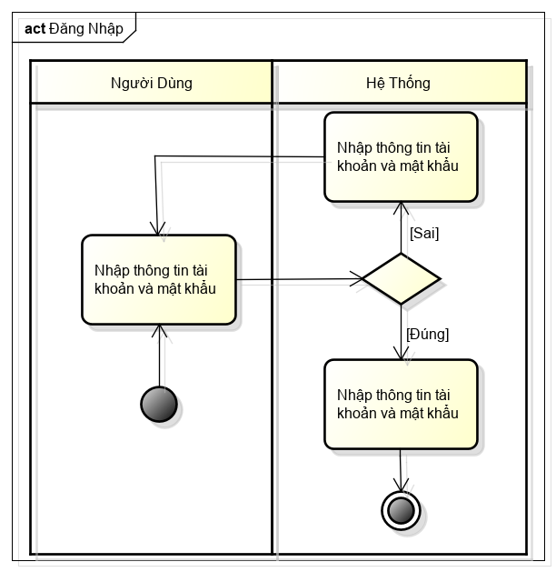

*Activity 1**. Đăng Nhập*

3.3.2. Activity Diagram Xem Học Bạ

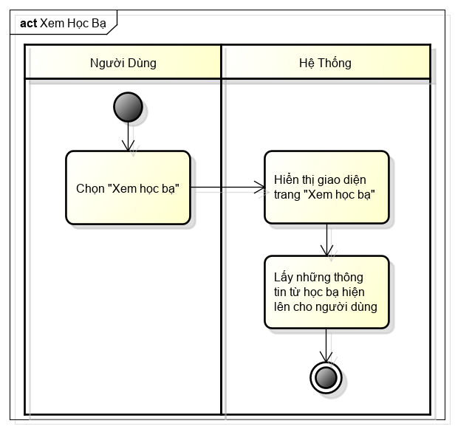

*Activity 2**. Xem Học Bạ*

3.3.3. Activity Diagram Đăng Xuất

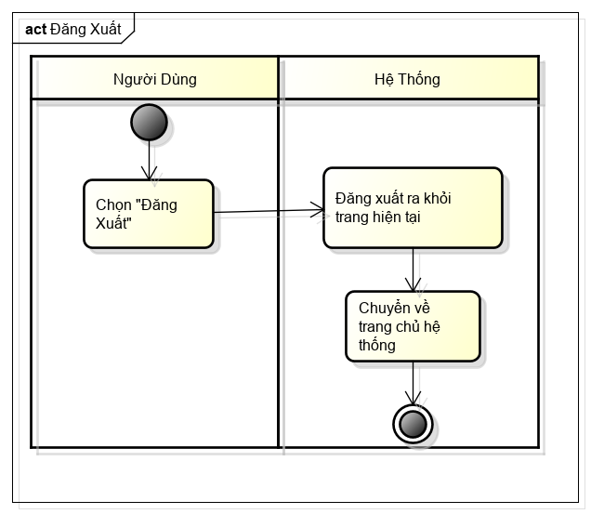

*Activity 3**. Đăng Xuất*

3.3.4. Activity Diagram Nhập Điểm Hạnh Kiểm

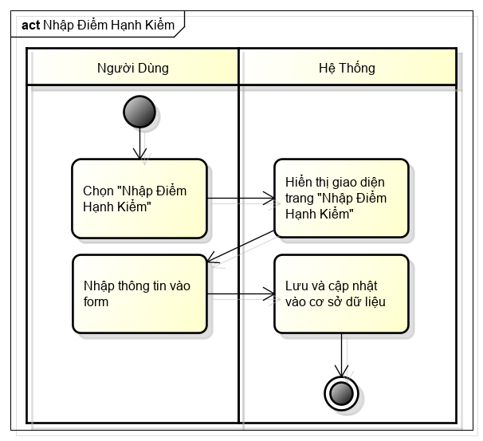

*Activity 4**. Nhập Điểm Hạnh Kiểm*

3.3.5. Activity Diagram Quản Lý Học Sinh

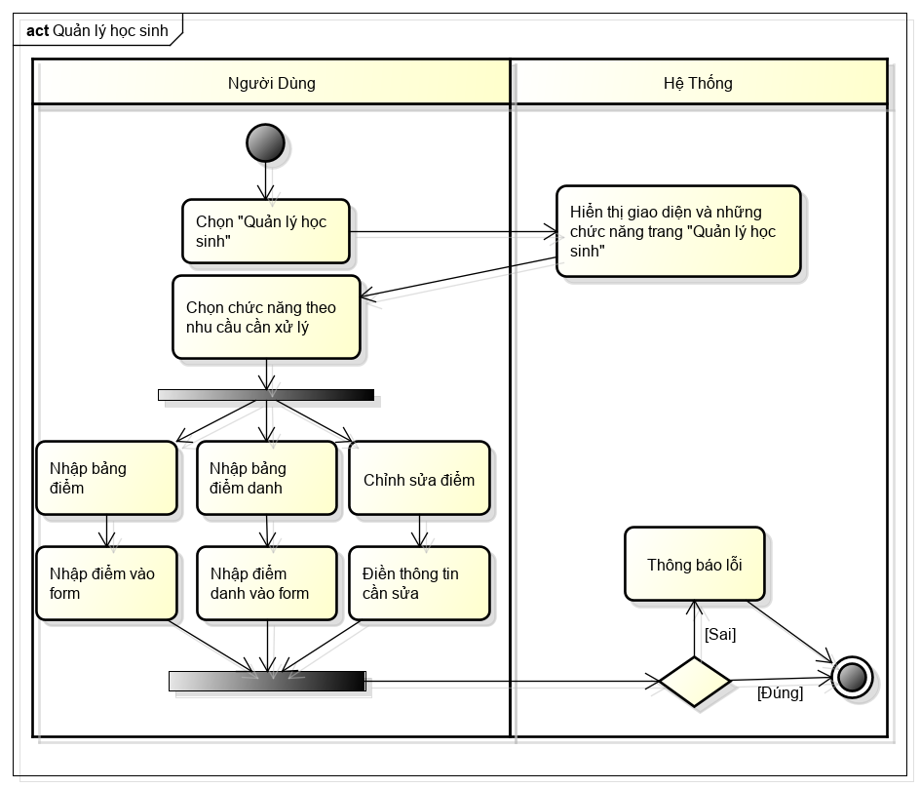

*Activity 5**. Quản Lý Học Sinh*

3.3.6. Activity Diagram Quản Lý Tài Khoản

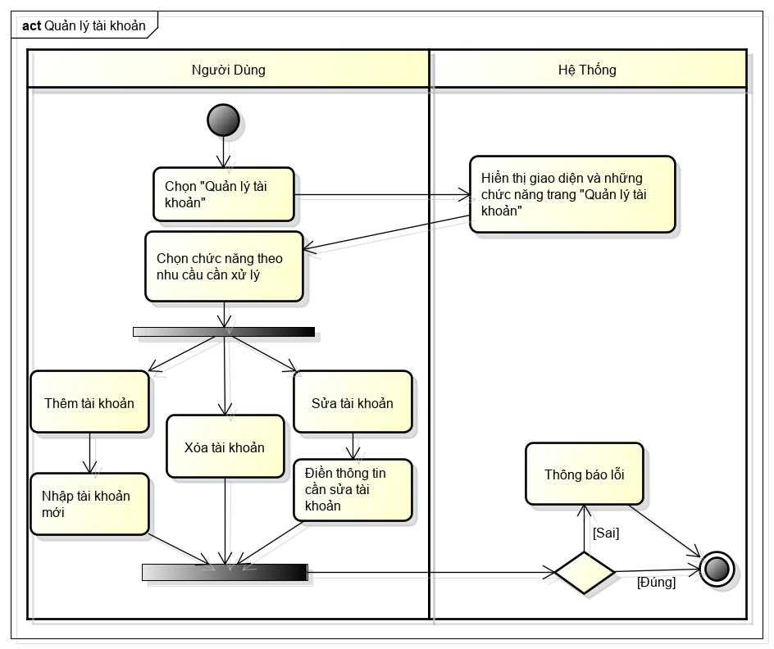

*Activity 6**. Quản Lý Tài Khoản*

3.3.7. Activity Diagram Quản Lý Thông Tin Học Sinh

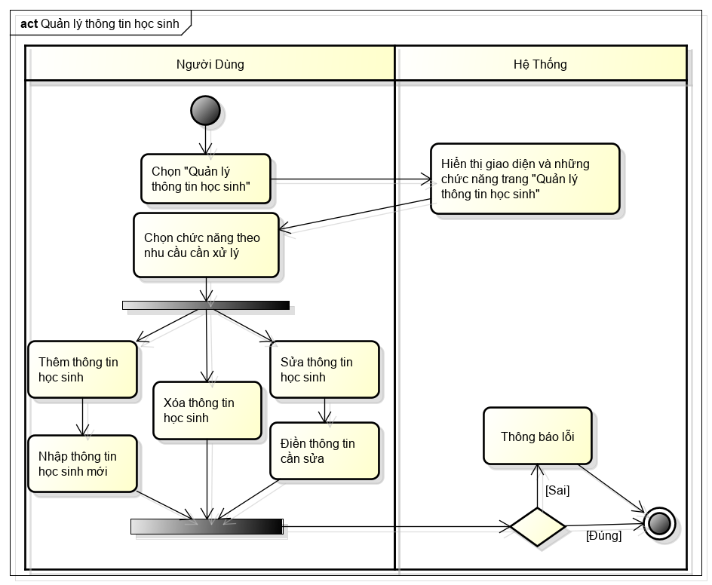

*Activity 7**. Quản Lý Thông Tin Học Sinh*

3.3.8. Activity Diagram Thay Đổi Mật Khẩu

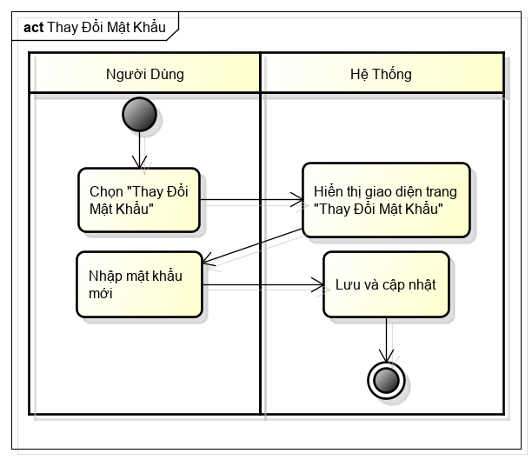

*Activity 8**. Thay Đổi Mật Khẩu*

3.4. Sequence Diagram (Sơ đồ tuần tự)

3.4.1. Sequence Diagram Đăng Nhập

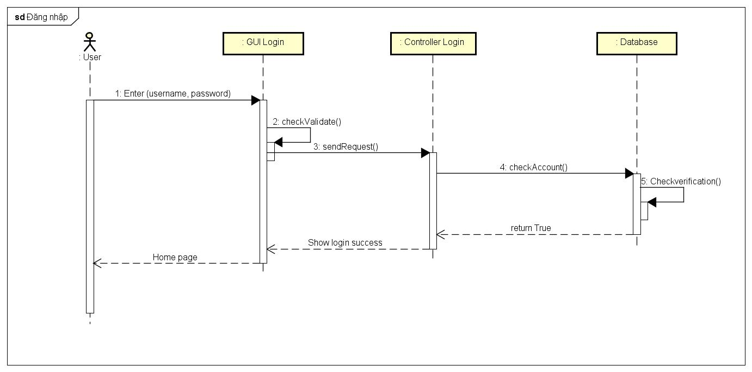

*Sequence 1**. Đăng Nhập*

3.4.2. Sequence Diagram Đăng Xuất

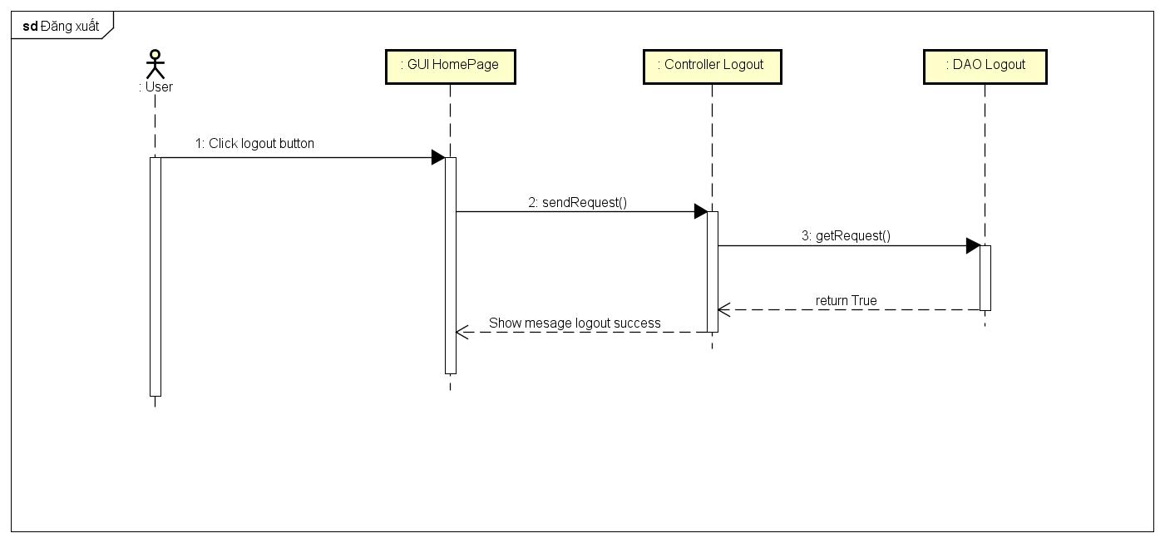

*Sequence 2**. Đăng Xuất*

3.4.3. Sequence Diagram Chỉnh Sửa Điểm

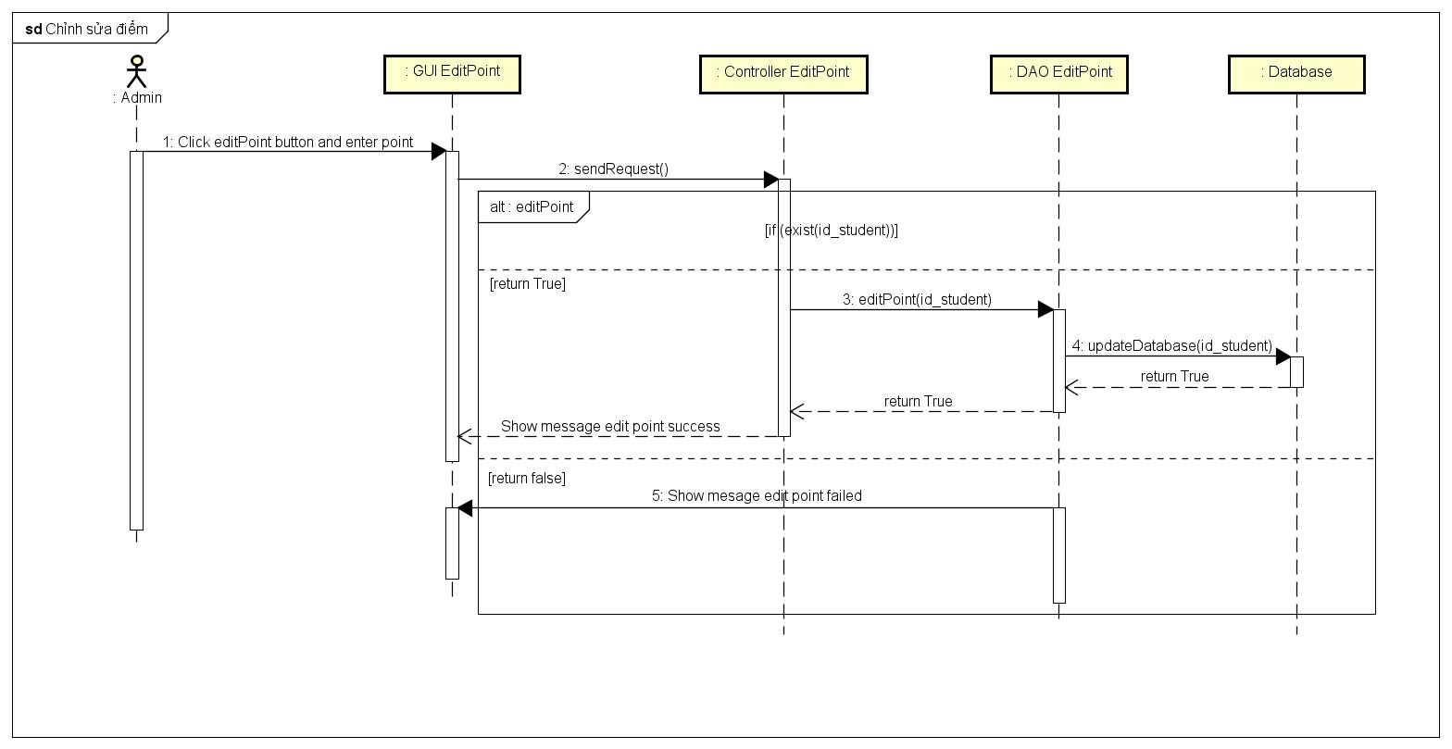

*Sequence 3**. Chỉnh Sửa Điểm*

3.4.4. Sequence Diagram Nhập Bảng Điểm

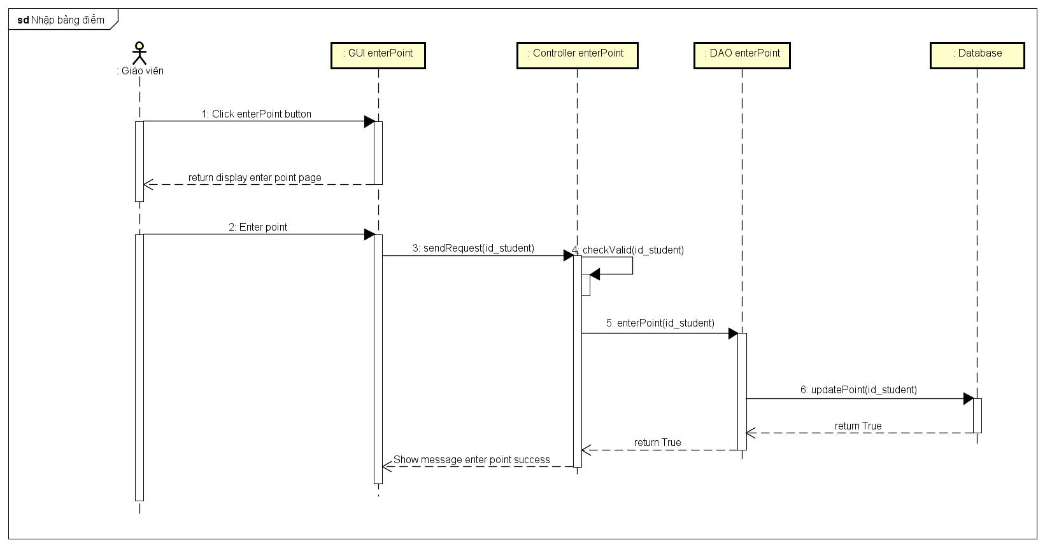

*Sequence 4**. Nhập Bảng Điểm*

3.4.5. Sequence Diagram Nhập Bảng Điểm Danh

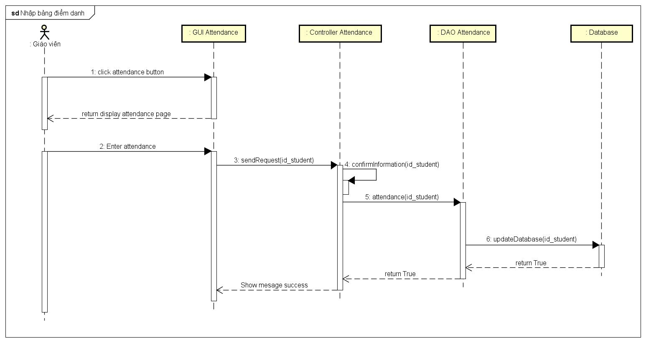

*Sequence 5**. Nhập Bảng Điểm Danh*

3.4.6. Sequence Diagram Nhập Điểm Hạnh Kiểm

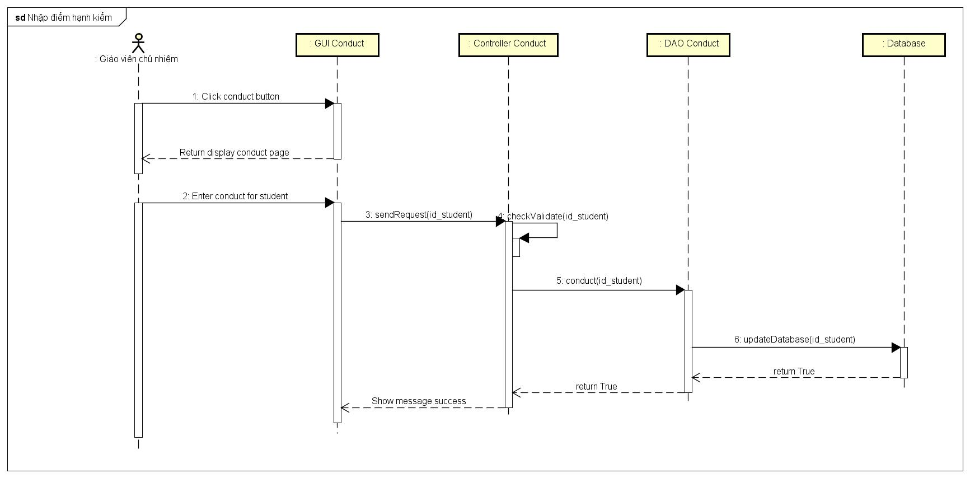

*Sequence 6**. Nhập Điểm Hạnh Kiểm*

3.4.7. Sequence Diagram Sửa Tài Khoản

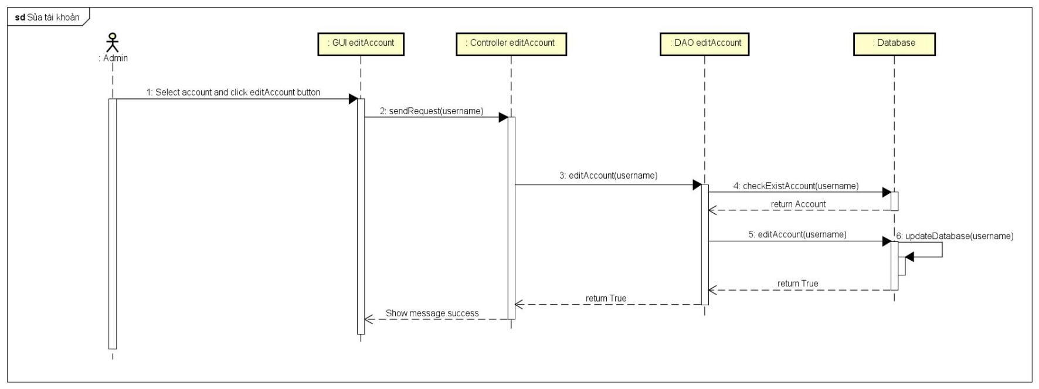

*Sequence 7**. Sửa Tài Khoản*

3.4.8. Sequence Diagram Thay Đổi Mật Khẩu

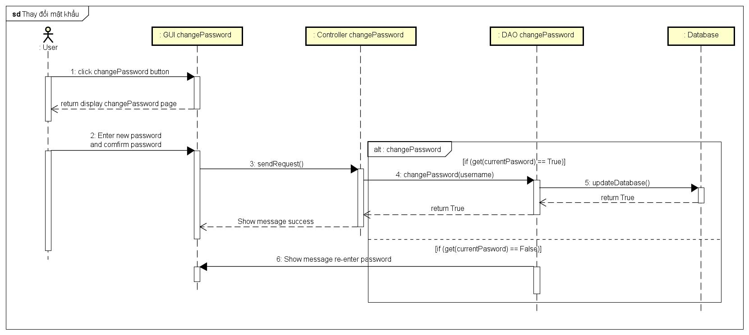

*Sequence 8**. Thay Đổi Mật Khẩu*

3.4.9. Sequence Diagram Thêm Tài Khoản

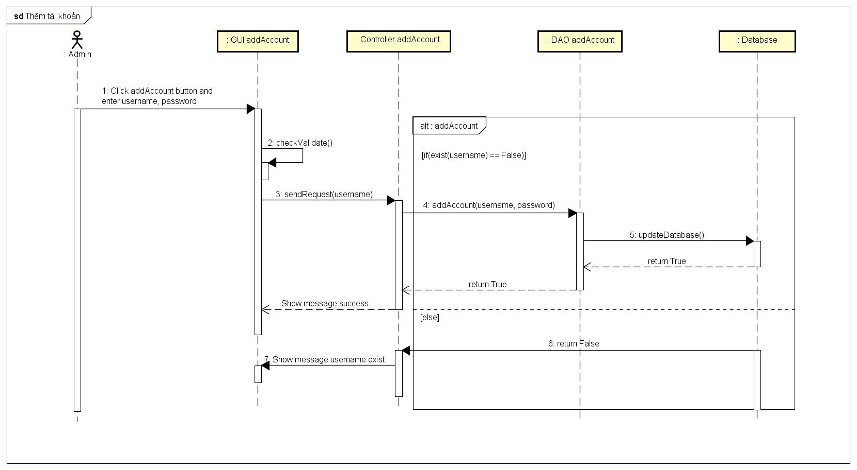

*Sequence 9**. Thêm Tài Khoản*

3.4.10. Sequence Diagram Xem Học Bạ

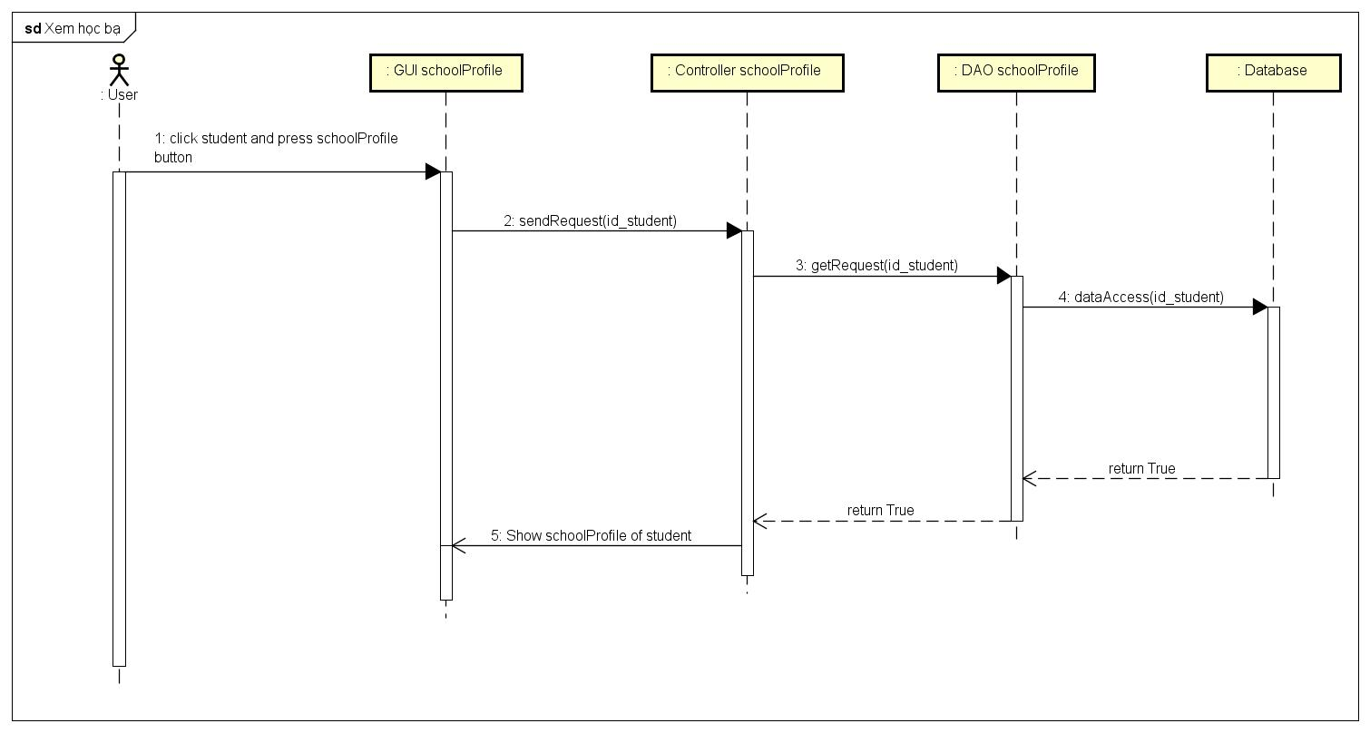

*Sequence 10**. Xem Học Bạ*

3.4.11. Sequence Diagram Sửa Thông Tin Học Sinh

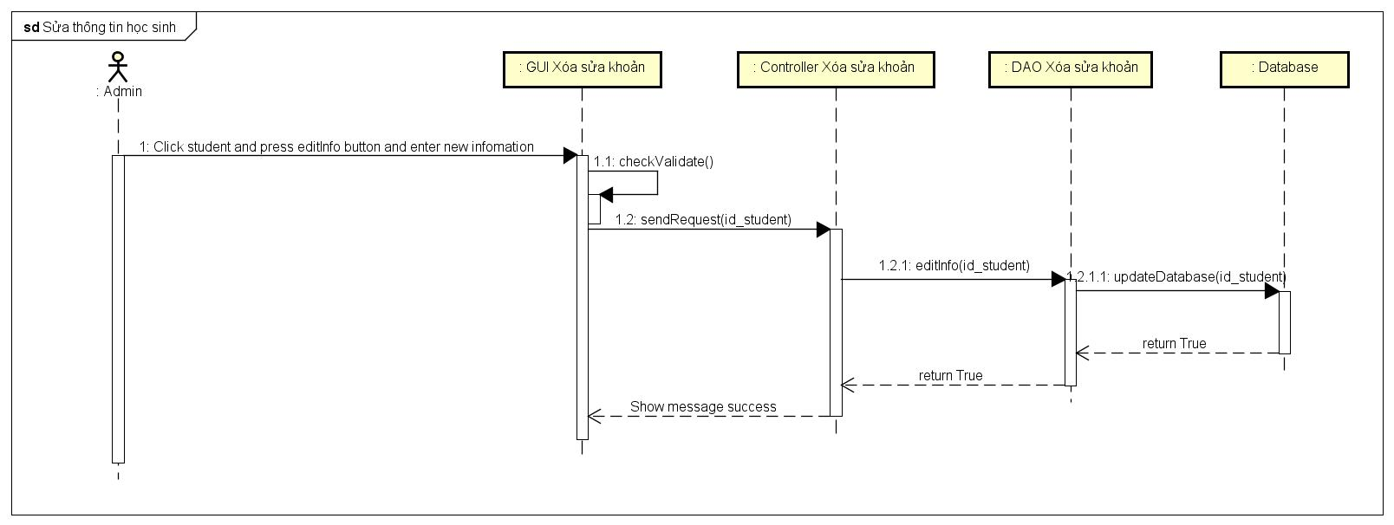

*Sequence 11**. Sửa Thông Tin Học Sinh*

3.4.12. Sequence Diagram Xóa Tài Khoản

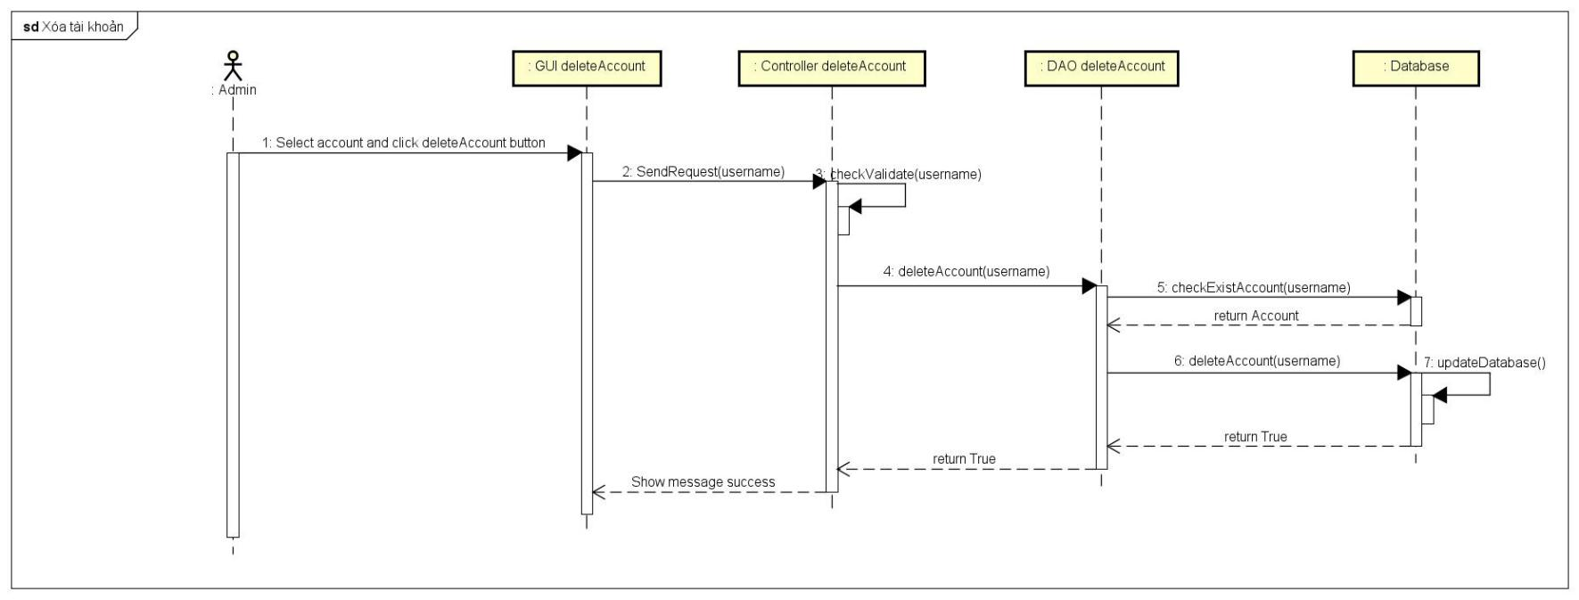

*Sequence 12**. Xóa Tài Khoản*

3.4.13. Sequence Diagram Thêm Thông Tin Học Sinh

*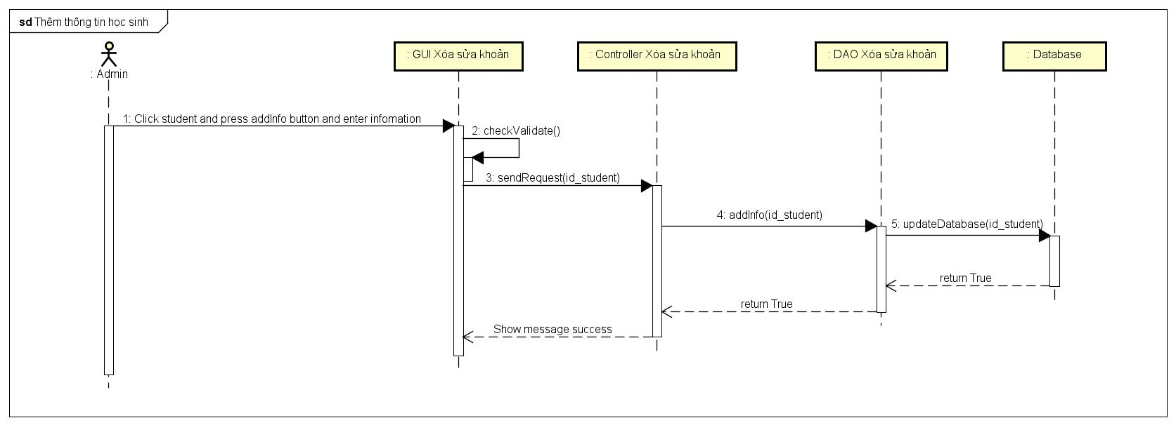Sequence 13**. Thêm Thông Tin Học Sinh*

3.4.14. Sequence Diagram Xóa Thông Tin Học Sinh

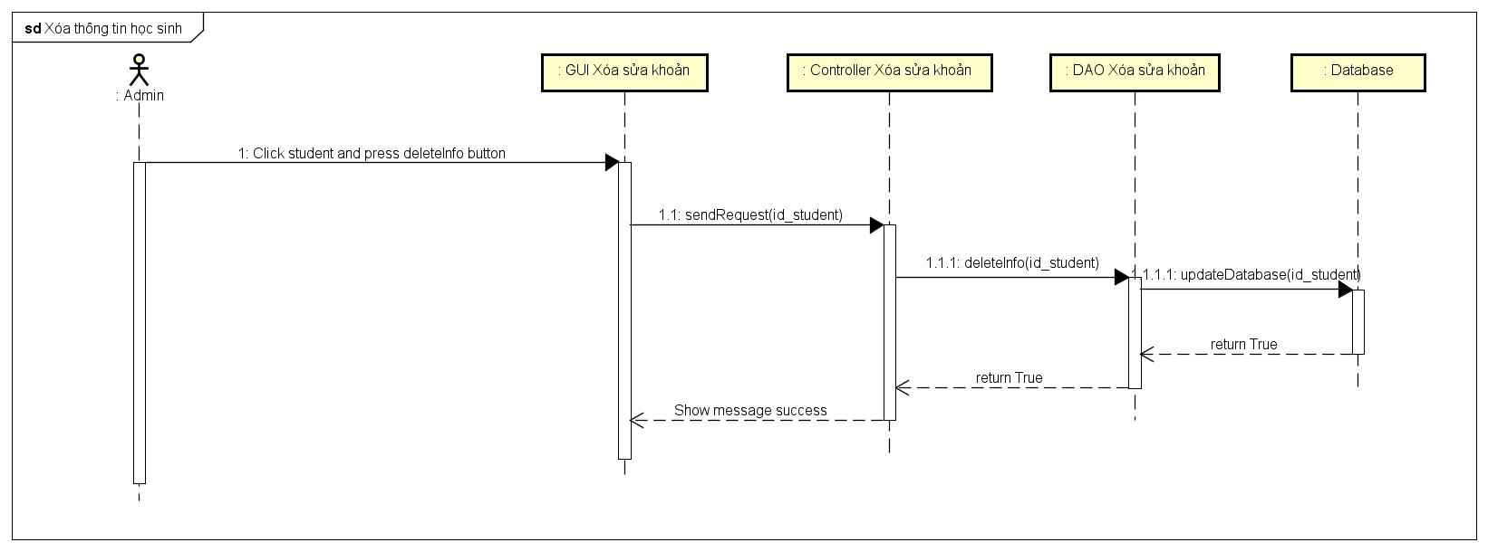*Sequence 14**. Xóa Thông Tin Học Sinh*

3.5. Sơ đồ lớp (Class Diagram)

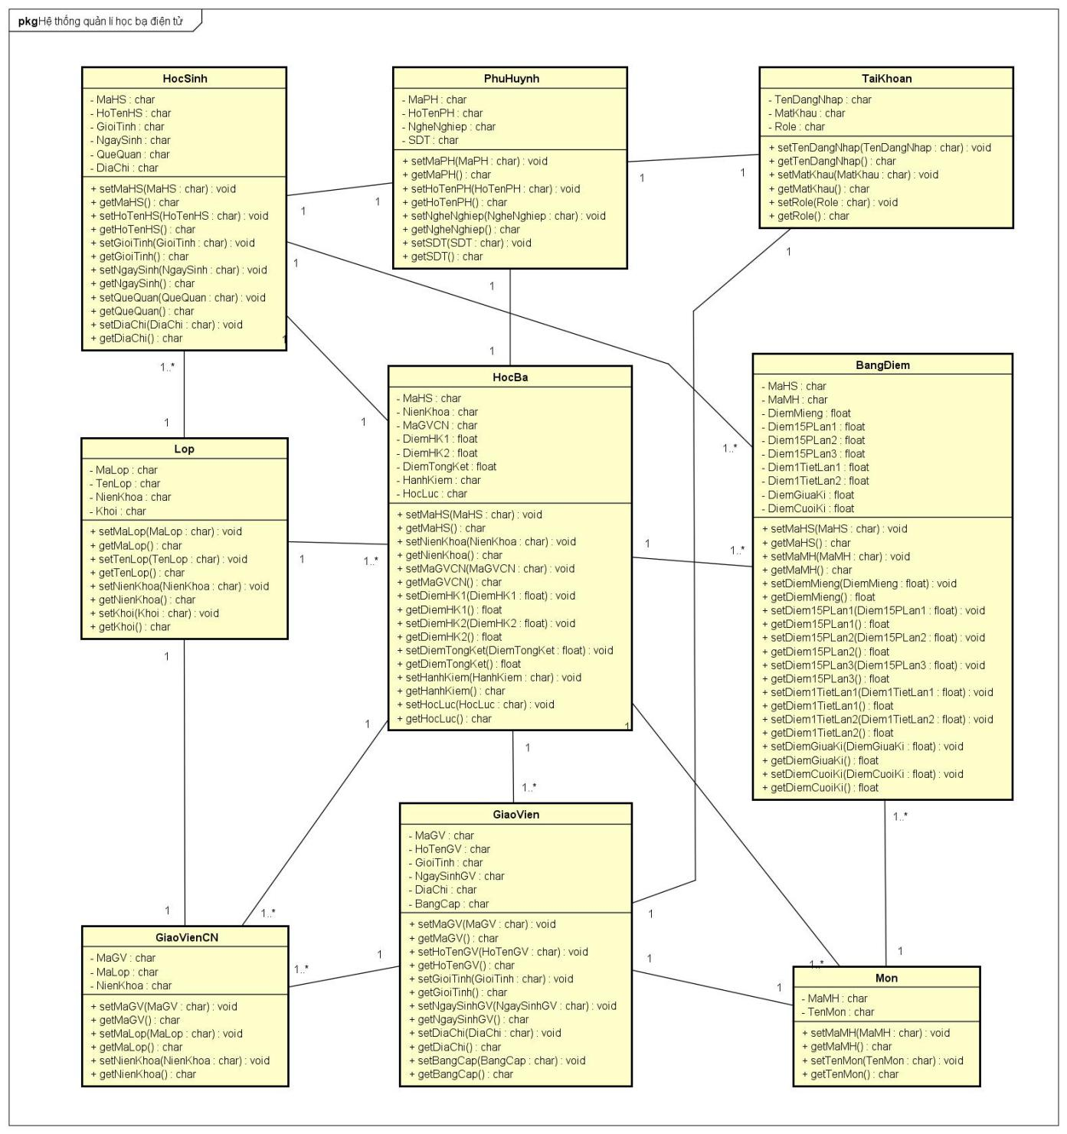

*Hình 12**. Sơ đồ lớp (Class Diagram)*

3.6. Sơ đồ trạng thái (State Diagram)

3.6.1. State Diagram Bảng Điểm

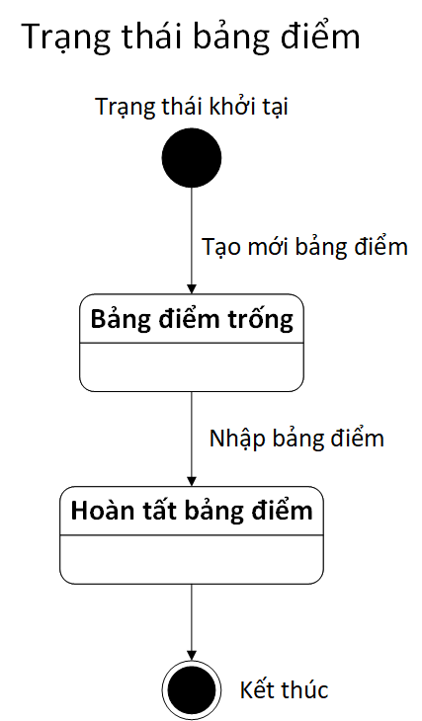

*Hình 13**. State Diagram Bảng Điểm*

3.6.2. State Diagram Lớp Học

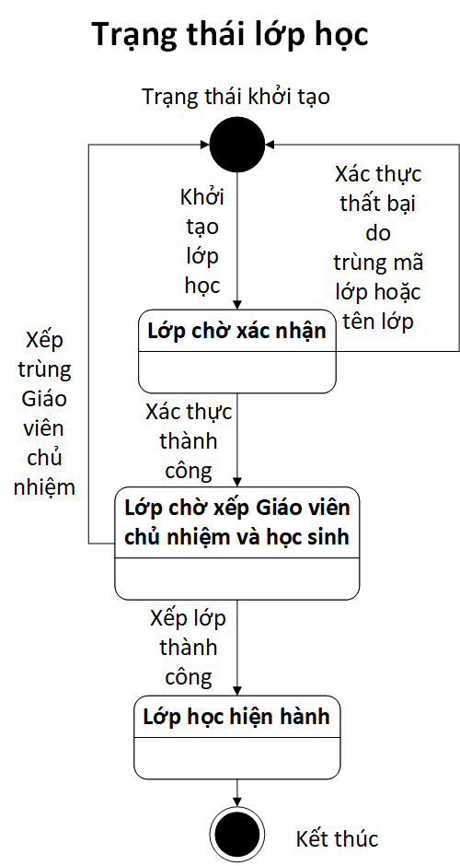

*Hình 14**. State Diagram Lớp học*

3.6.3. State Diagram Đăng Nhập

***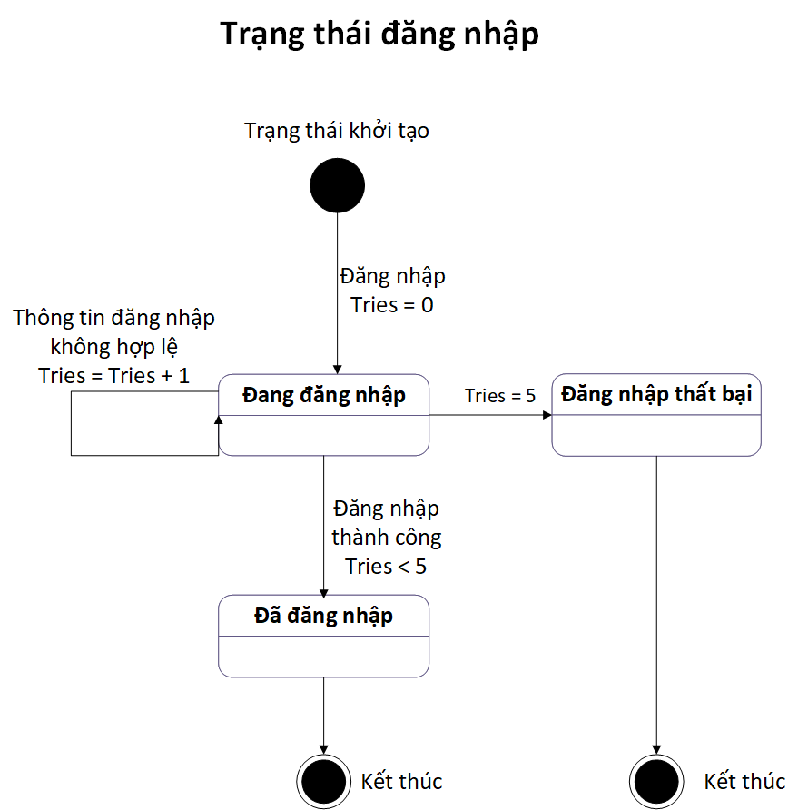****Hình 15**. State Diagram Đăng Nhập*

3.7. Mô hình thực thể ERD (Entity Relationship Diagram)

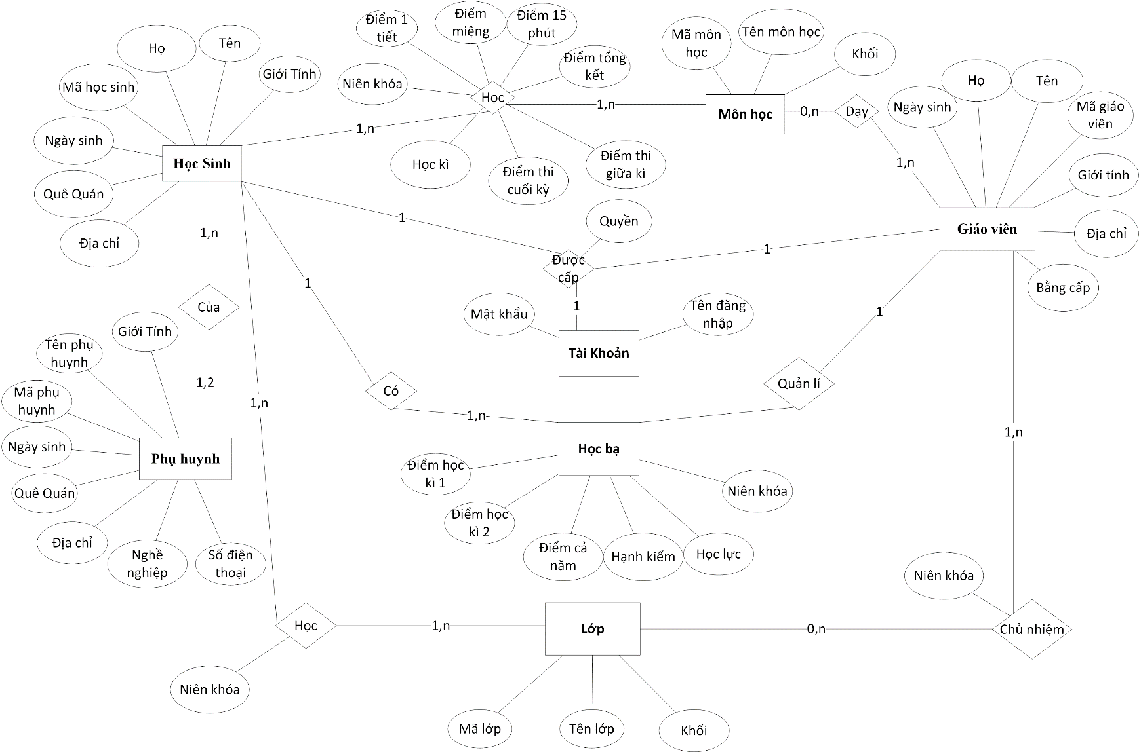

*Hình 16**. Mô Hình Thực Thể ERD*

3.8. Mô hình dữ liệu quan hệ

Giáo viên(Mã giáo viên, Giới tính, Địa chỉ, Bằng cấp, Tên, Họ, Ngày sinh)

Học sinh(Mã học sinh, Họ, Tên, Giới tính, Ngày sinh, Quê quán, Địa chỉ)

Môn học(Mã môn học, Tên môn học, Khối)

Tài khoản(Mã tài khoản, Tên đăng nhập, mật khẩu)

Học bạ(Mã học sinh, Điểm cả năm, Điểm học kì 1, Điểm học kì 2, Hạnh kiểm, Học lực, Niên khóa)

Lớp(Mã lớp, Tên lớp, Khối)

Phụ huynh(Mã phụ huynh, Tên phụ huynh, Giới tính, Ngày sinh, Quê quán, Địa chỉ, Nghề nghiệp, Số điện thoại)

3.9. Mô hình phát triển phần mềm

Trong hệ thống quản lí học bạ điện tử của trường THPT thì mô hình phát triển phần mềm mà nhóm chúng em chọn dùng để phát triển hệ thống là mô hình thác nước hay còn được gọi là Waterfall model.

Đầu tiên chúng ta sẽ tìm hiểu sơ qua về mô hình thác nước.

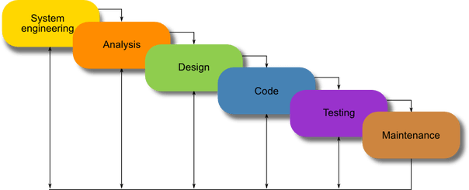

*Hình 17**. Mô hình thác nước (Waterfall model)*

Khi áp dụng mô hình thác nước vào hệ thống thì sẽ phải trãi qua 6 giai đoạn theo thứ bậc từ trên xuống dưới:

1. Xác định yêu cầu hệ thống: Ở bước này chúng ta sẽ phân tích hệ thống được tạo ra nhằm mục đích gì.
2. Phân tích: Trong bước này, hệ thống sẽ được phân tích sâu hơn để đưa ra một mô hình và cách thức hoạt động mà sẽ được sử dụng để đưa vào hệ thống
3. Thiết kế: Ở bước này, đòi hỏi phải có một bản báo cáo đầy đủ và chi thiết về các thức hoạt động của hệ thống và cách thực thi chúng như thế nào.
4. Viết mã (để tạo ra hệ thống): Ở bước này, DEV sẽ thực thi các mô hình và cách hoạt động của hệ thống đã được phân tích từ trước để cho ra một hệ thống.
5. Kiểm thử: Ở bước này, người kiểm thử phần mềm và QA sẽ tìm kiếm các lỗi có trong hệ thống và báo lại cho bộ phận DEV tiến hành sữa lỗi nhằm tạo ra một hệ thống hoàn chỉnh.
6. Vận hành: Hệ thống sau khi đã được xây dựng và đã trãi qua quá trình kiểm thử thì sẽ được đưa vào sử dụng, bao gồm cả hổ trợ bảo trì nâng cấp.

Qua 6 bước trên thì chúng em sẽ áp dụng mô hình thác nước vào hệ thống quản lí học bạ điện tử trường THPT như sau:

1. Xác định yêu cầu: Yêu cầu đặt ra khi xây dựng hệ thống quản lí học bạ điện tử là nhằm mục đích phục vụ cho trường học, học sinh và phụ huynh học sinh cũng như các giáo viên trong trường quản lí học sinh một cách hiệu quả hơn. Các yêu cầu cần có của hệ thống là:
   1. Phụ huynh hoặc học sinh, giáo viên đều có thể xem được học bạ của học sinh.
   2. Quản lí các thông tin cá nhân của học sinh.
   3. Quản lí điểm số các môn của học sinh.
   4. Quản lí điểm danh hàng ngày của học sinh.
   5. Gửi thông báo điểm hàng tháng cho phụ huynh.
   6. Hệ thống có thể tạo tài khoản mới cho những học sinh mới chuyển đến trường.
   7. Xóa những tài khoản đã không sử dụng hoặc học sinh không còn học tại trường nữa.
2. Phân tích: Hệ thống quản lí học bạ điện tử đã được nhóm chúng em phân tích trong các phần báo cáo ở trên như sơ đồ use case và đặc tả use case ,...

3. Thiết kế: Hệ thống được nhóm chúng em thiết kế trên nền tảng winform để mọi người tiện sử dụng và dễ dàng bảo trì cũng như nâng cấp.

1. Viết mã: Nhóm chúng em thực hiện demo hệ thống như những gì đã phân tích và thiết kế trước đó, dựa vào sơ đồ trình tự đã thiết kế để hiện thực hóa sản phẩm theo yêu cầu của hệ thống.
2. Kiểm thử: Ở bước này chúng em thực hiện kiểm tra lại xem hệ thống có xảy ra lỗi gì trong quá trình sử dụng hay không và tiến hành sửa lỗi.
3. Vận hành: Hệ thống quản lí học bạ điện tử được đưa vào sử dụng trong môi trường thực tế (tuy nhiên đây chỉ là bản Demo).

CHƯƠNG 4 - TỔNG KẾT

Trải qua quá trình tổng hợp và phân tích cùng với nhóm về hệ thống Quản Lý Học Bạ Điện Tử THPT. Bài báo cáo của chúng em đã chỉ ra được:

* Khảo sát thành công hệ thống quản lí học bạ điện tử.
* Các quy trình nghiệp vụ của hệ thống quản lý học bạ điện tử.
* Sơ đồ use case của hệ thống.
* Đặc tả use case của hệ thống.
* Sơ đồ lớp của hệ thống.
* Sơ đồ trình tự của hệ thống.
* Sơ đồ hoạt động của hệ thống.
* Sơ đồ trạng thái của hệ thống.
* Mô hình dữ liệu quan hệ.
* ERD của hệ thống.
* Mô hình phát triển phần mềm của hệ thống.

TÀI LIỆU THAM KHẢO

1. Kupe Kupersmith, Kate McGoey, [2013], Business Analysis For Dummies.
2. Howard Podeswa, [2010],  The Business Analyst’s Handbook.
3. Lane Bailey, [2017], REQUIREMENTS GATHERING FOR THE NEW BUSINESS ANALYST: The Simplified Beginners Guide to Business Systems Analysis (New Business Analyst Toolkit Book 1).
4. KevinBrennan, [2009], A Guide to the Business Analysis Body of Knowledge(r) (Babok(r) Guide).